Министерство образования и науки Российской Федерации Федеральное государственное бюджетное образовательное учреждение

высшего образования

**«Пермский национальный исследовательский политехнический университет»**

Кафедра «Информационные технологии и автоматизированные системы»

**О Т Ч Ё Т**

**по лабораторной работе №18**

Дисциплина: Информатика

Тема: ООП

Вариант: 15

Выполнил работу

студент группы РИС-20-1б

Рябов Никита Андреевич

Проверила

Доцент кафедры ИТАС Полякова О.А.

Пермь, 2021

**Постановка задачи**

1. 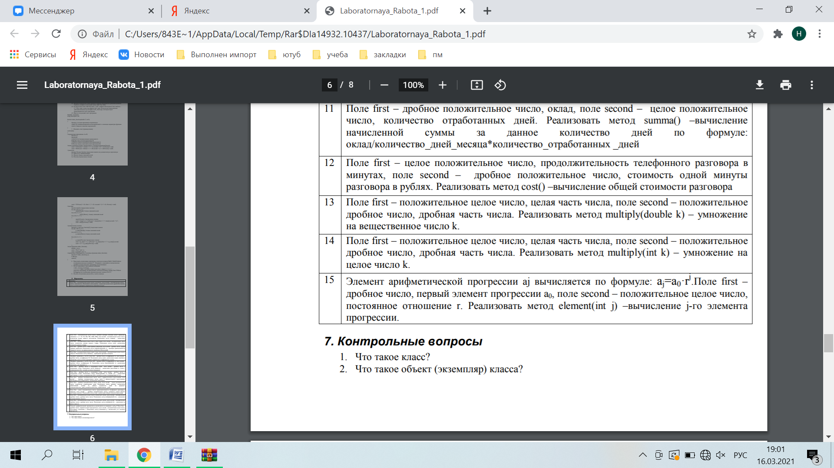
2. 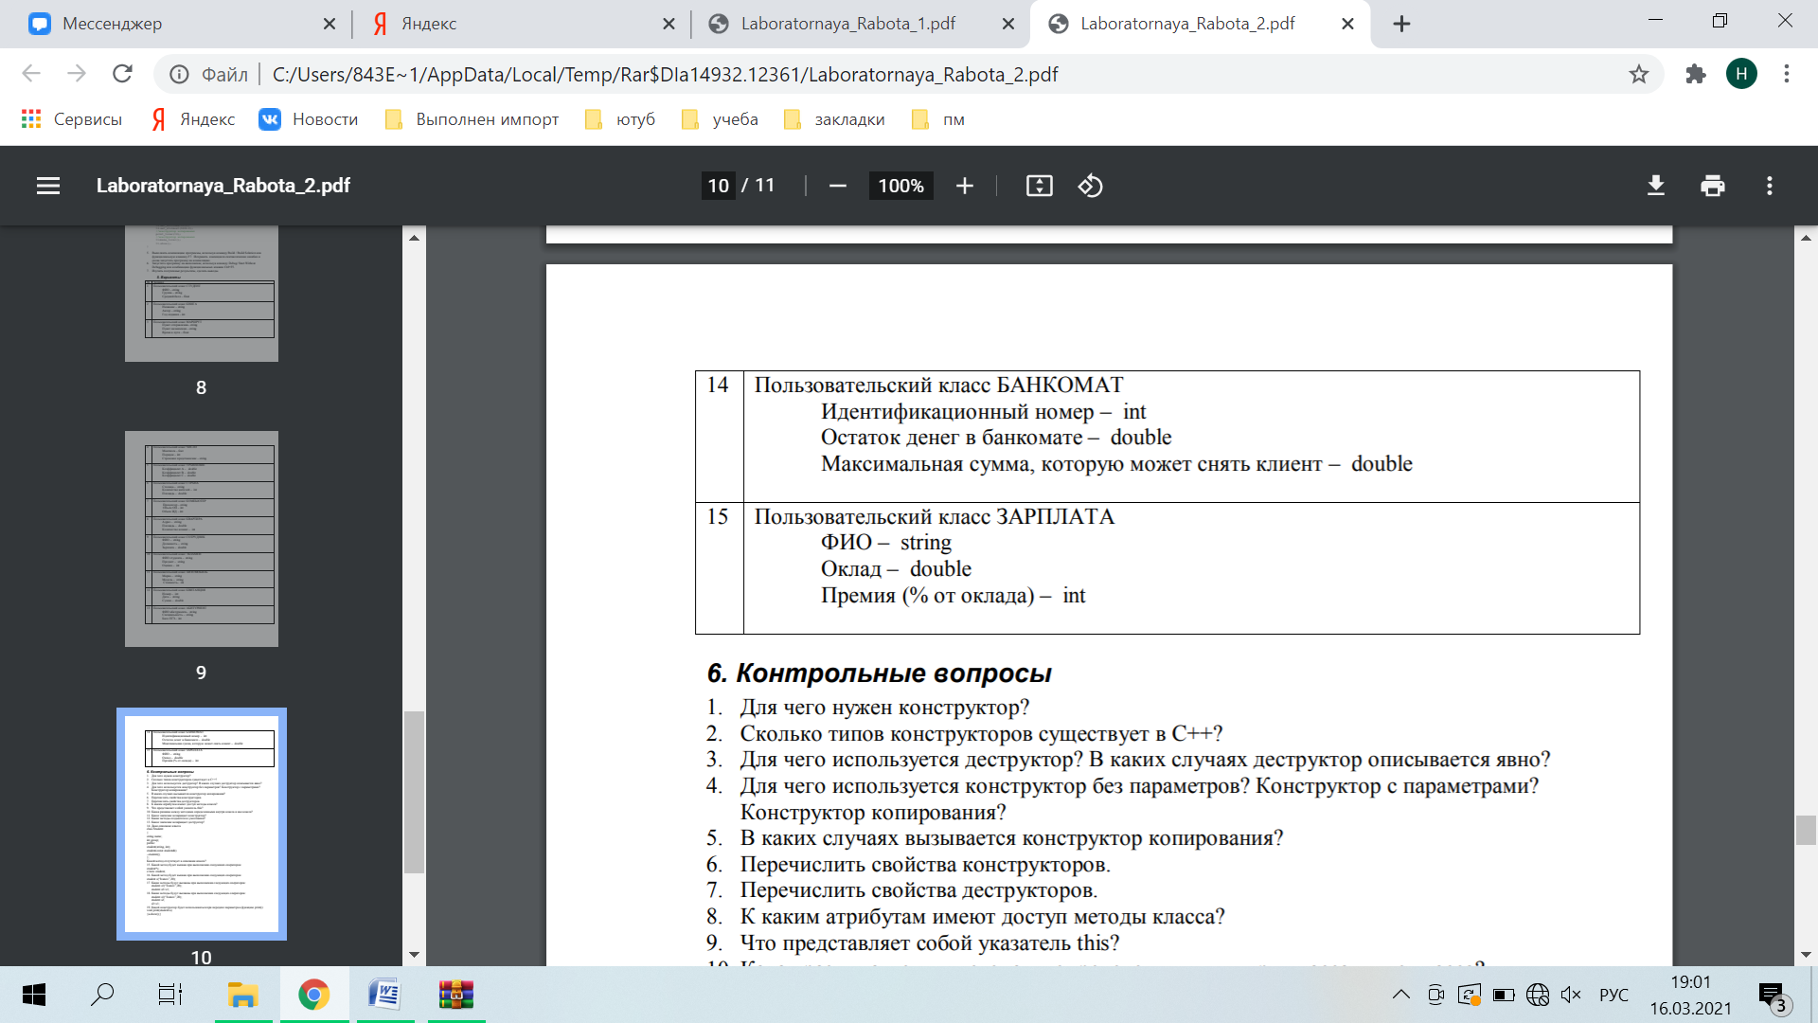
3. 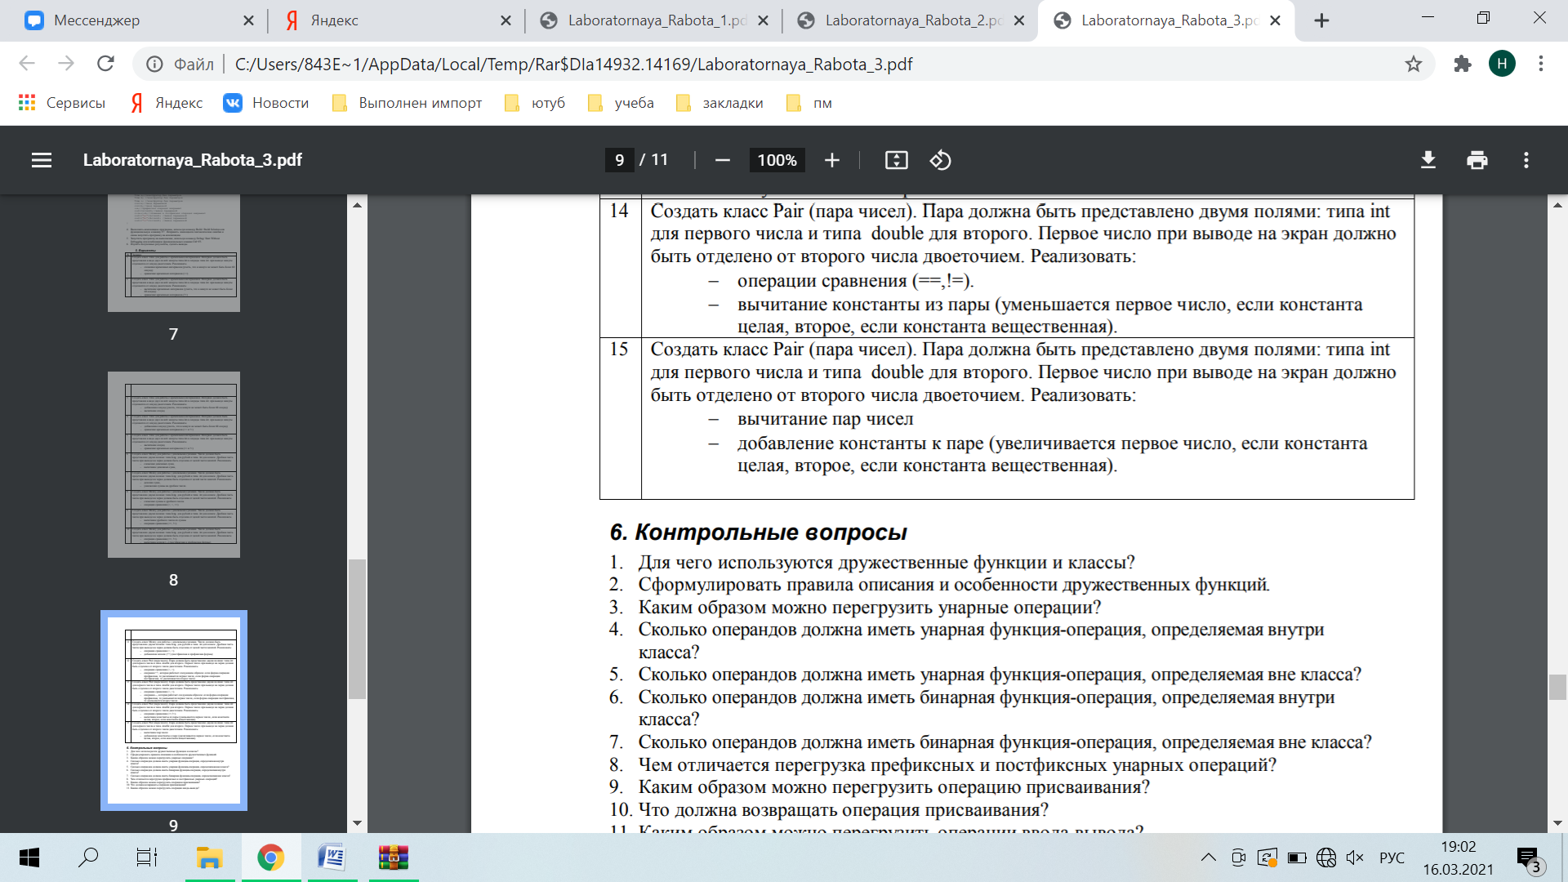
4. 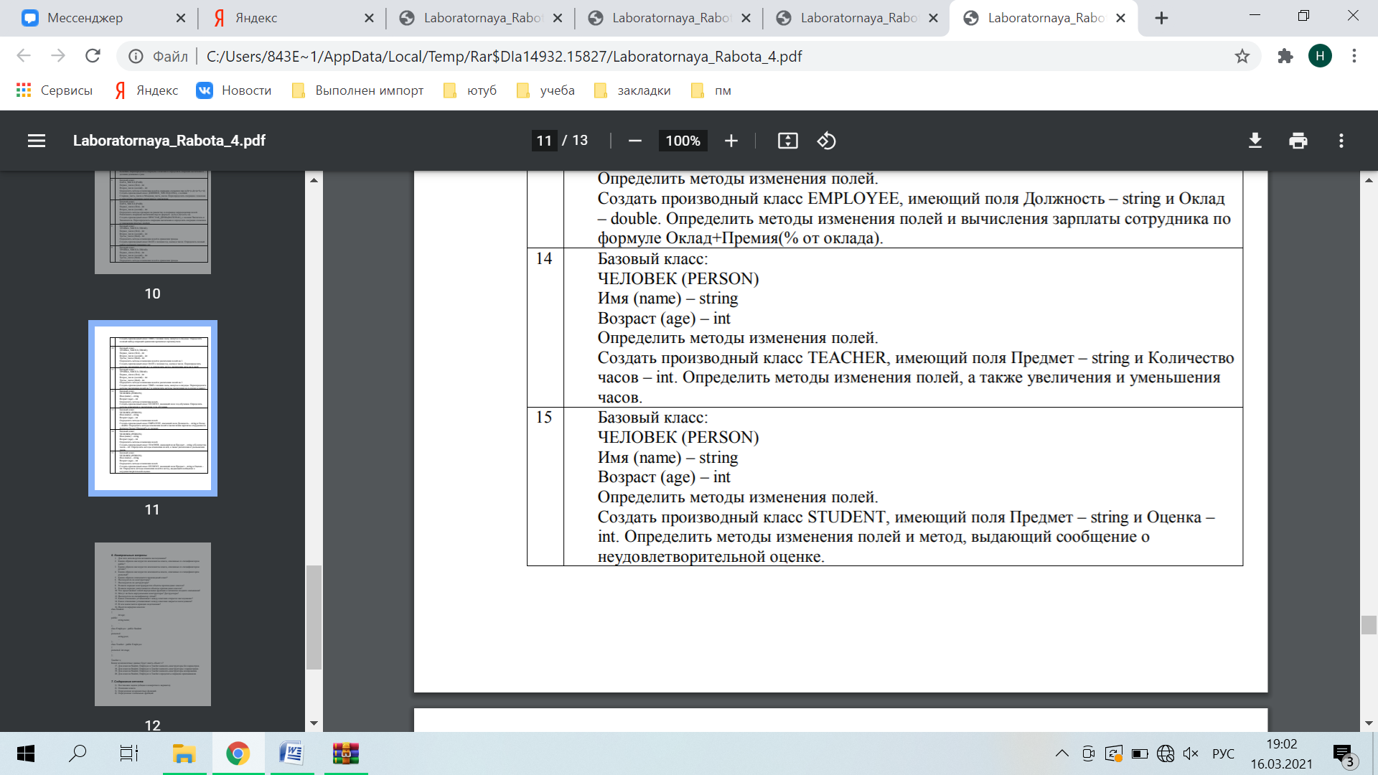
5. 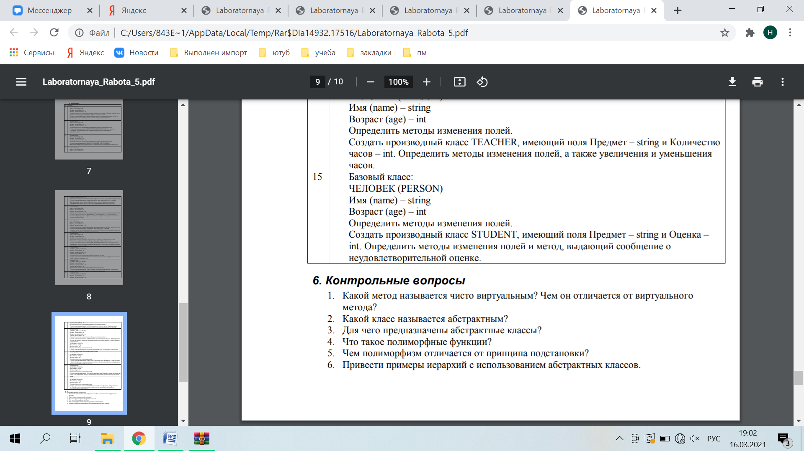
6. 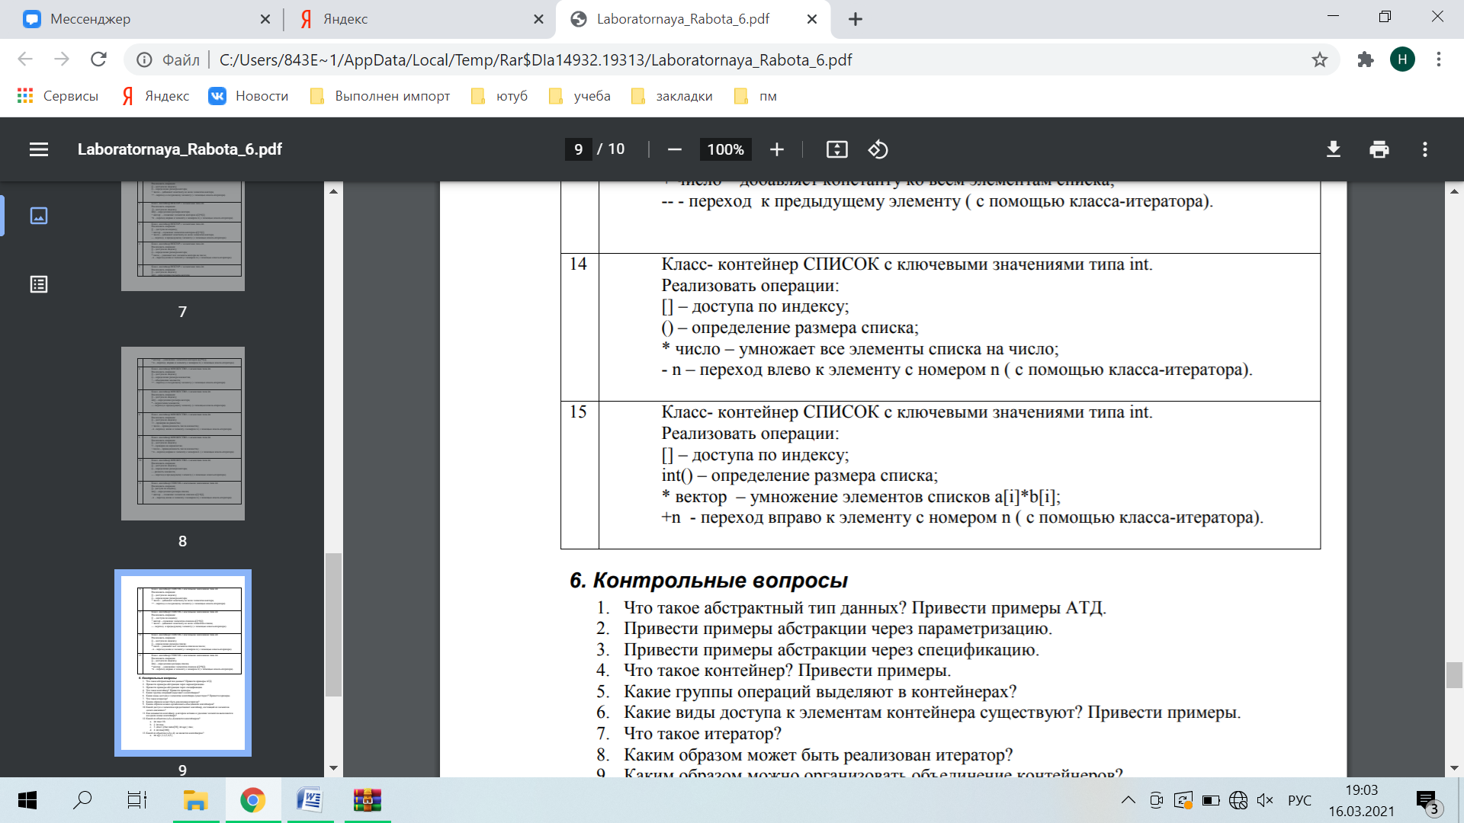
7. 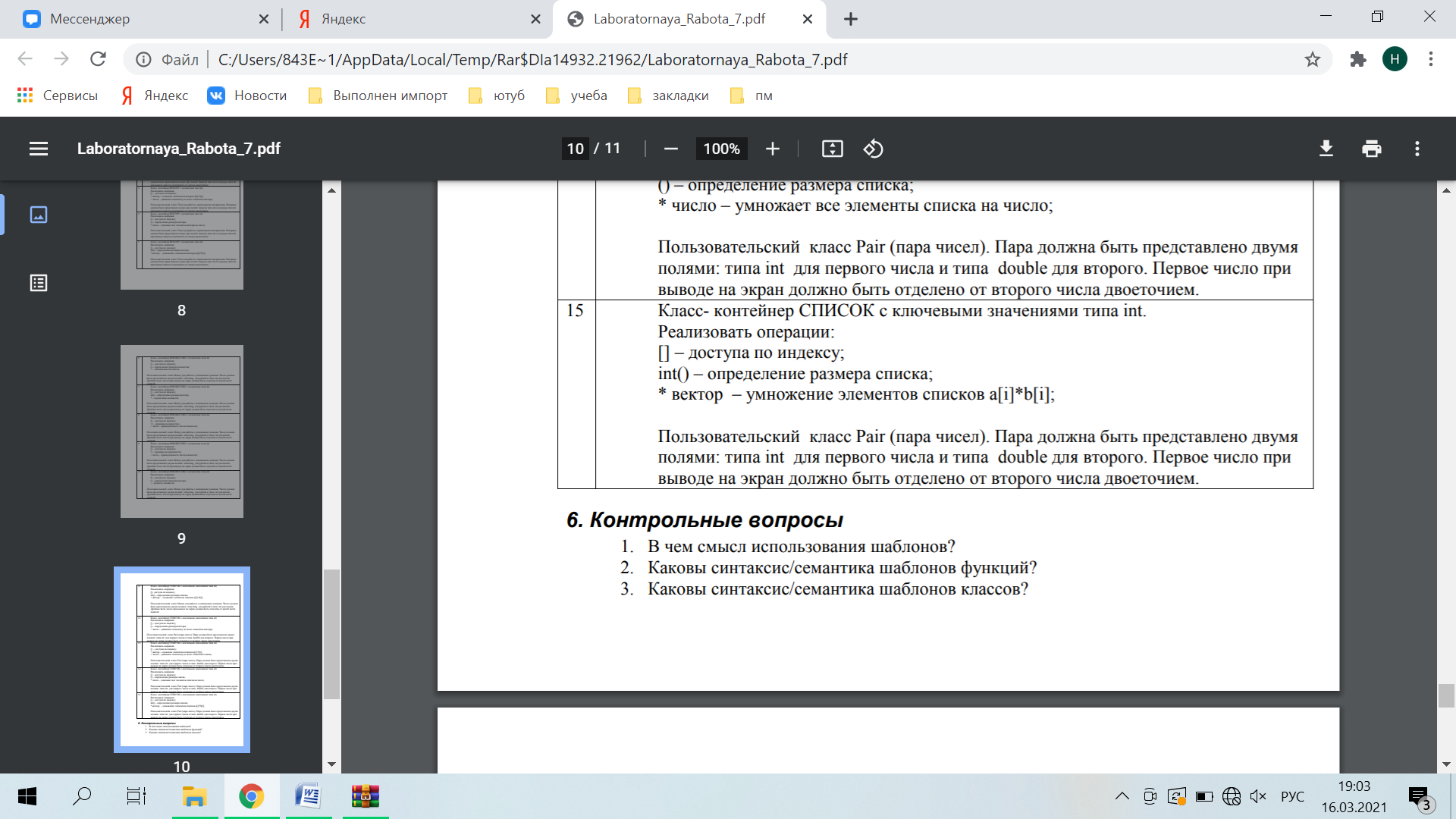
8. 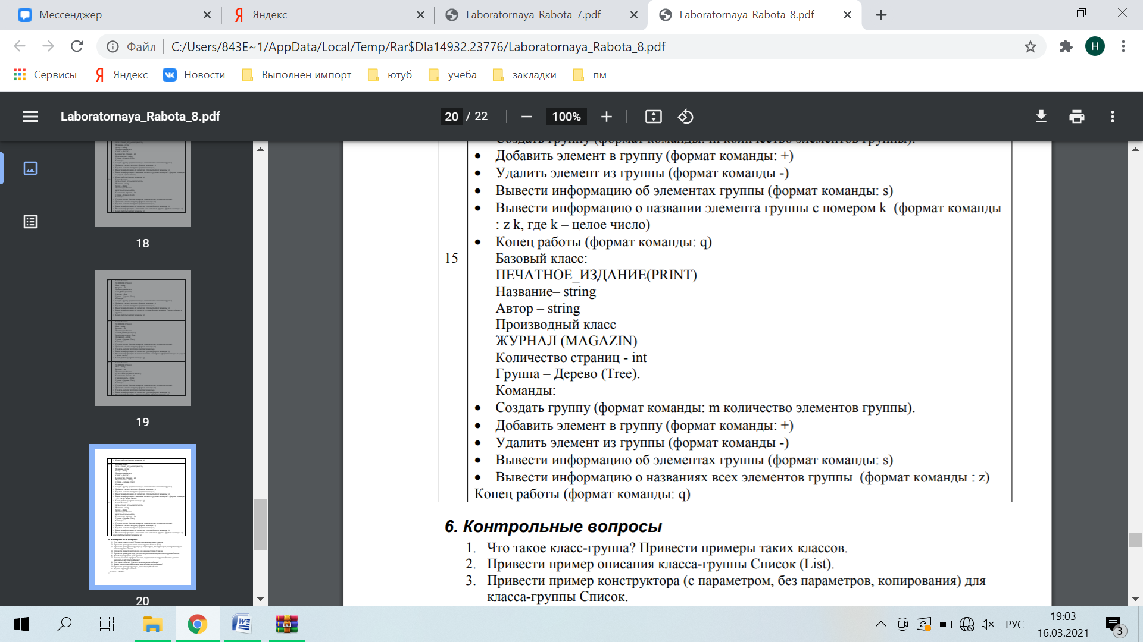
9. 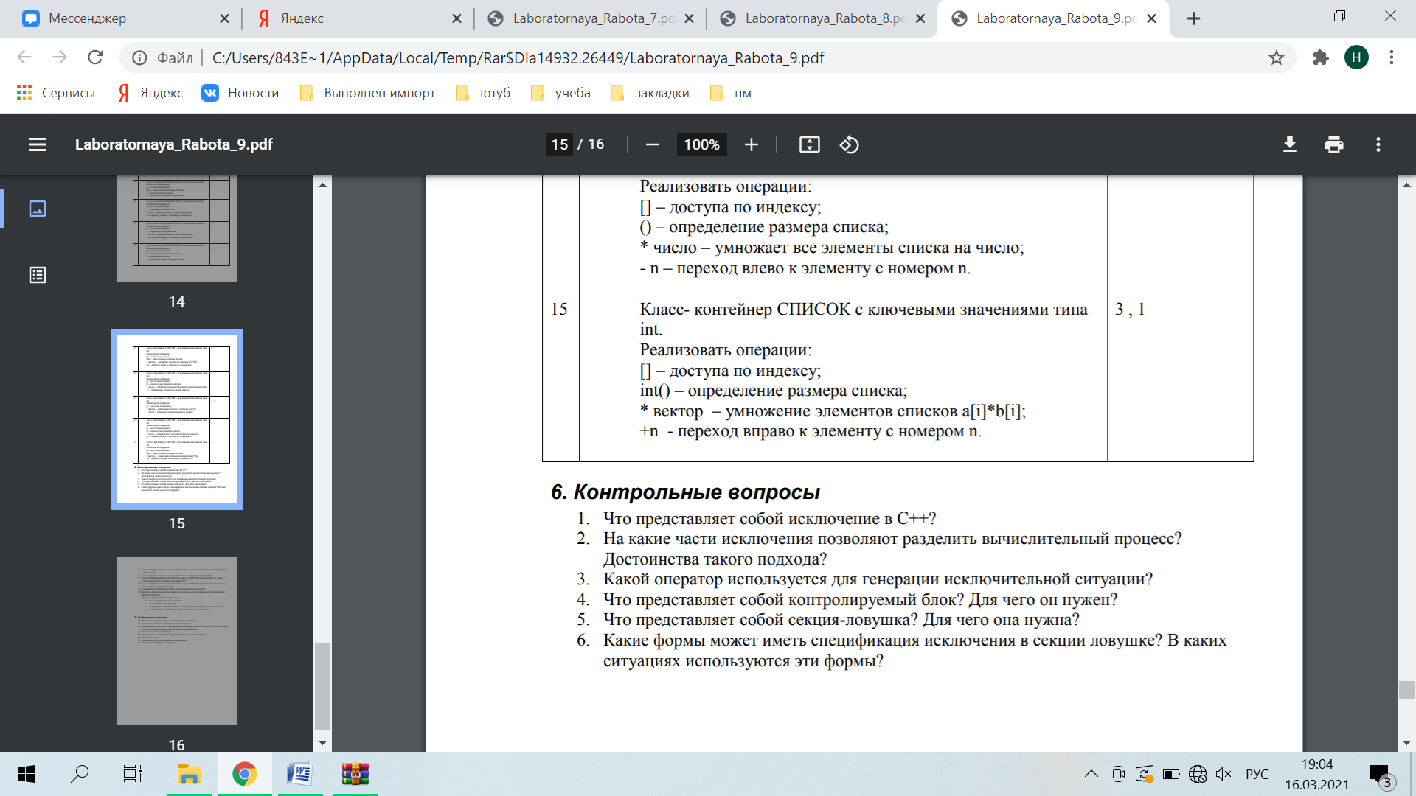
10. 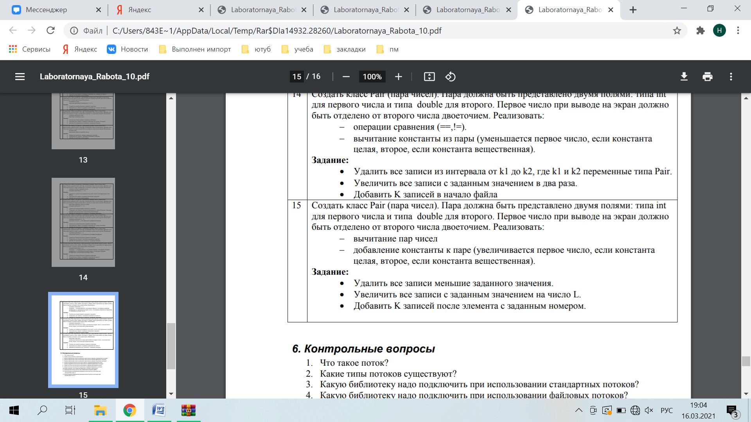
11. 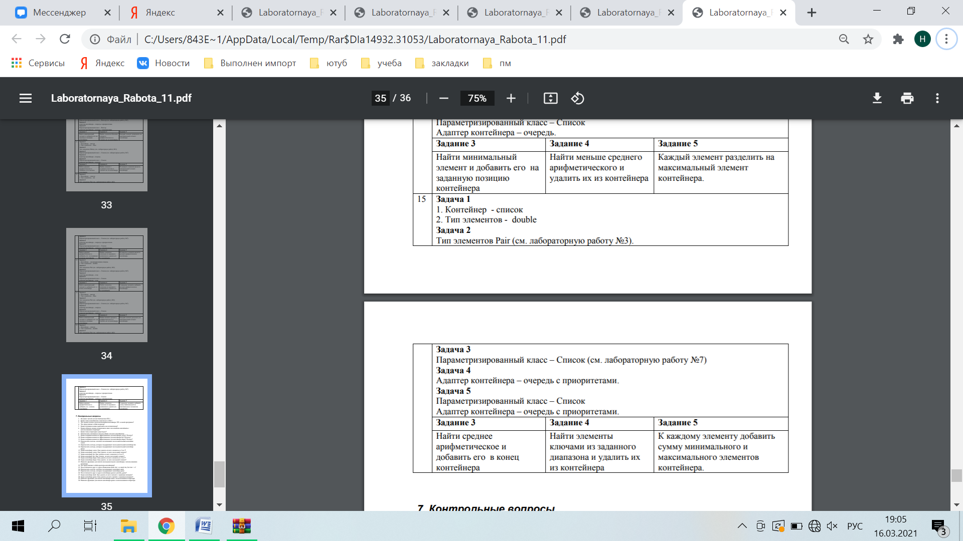
12. 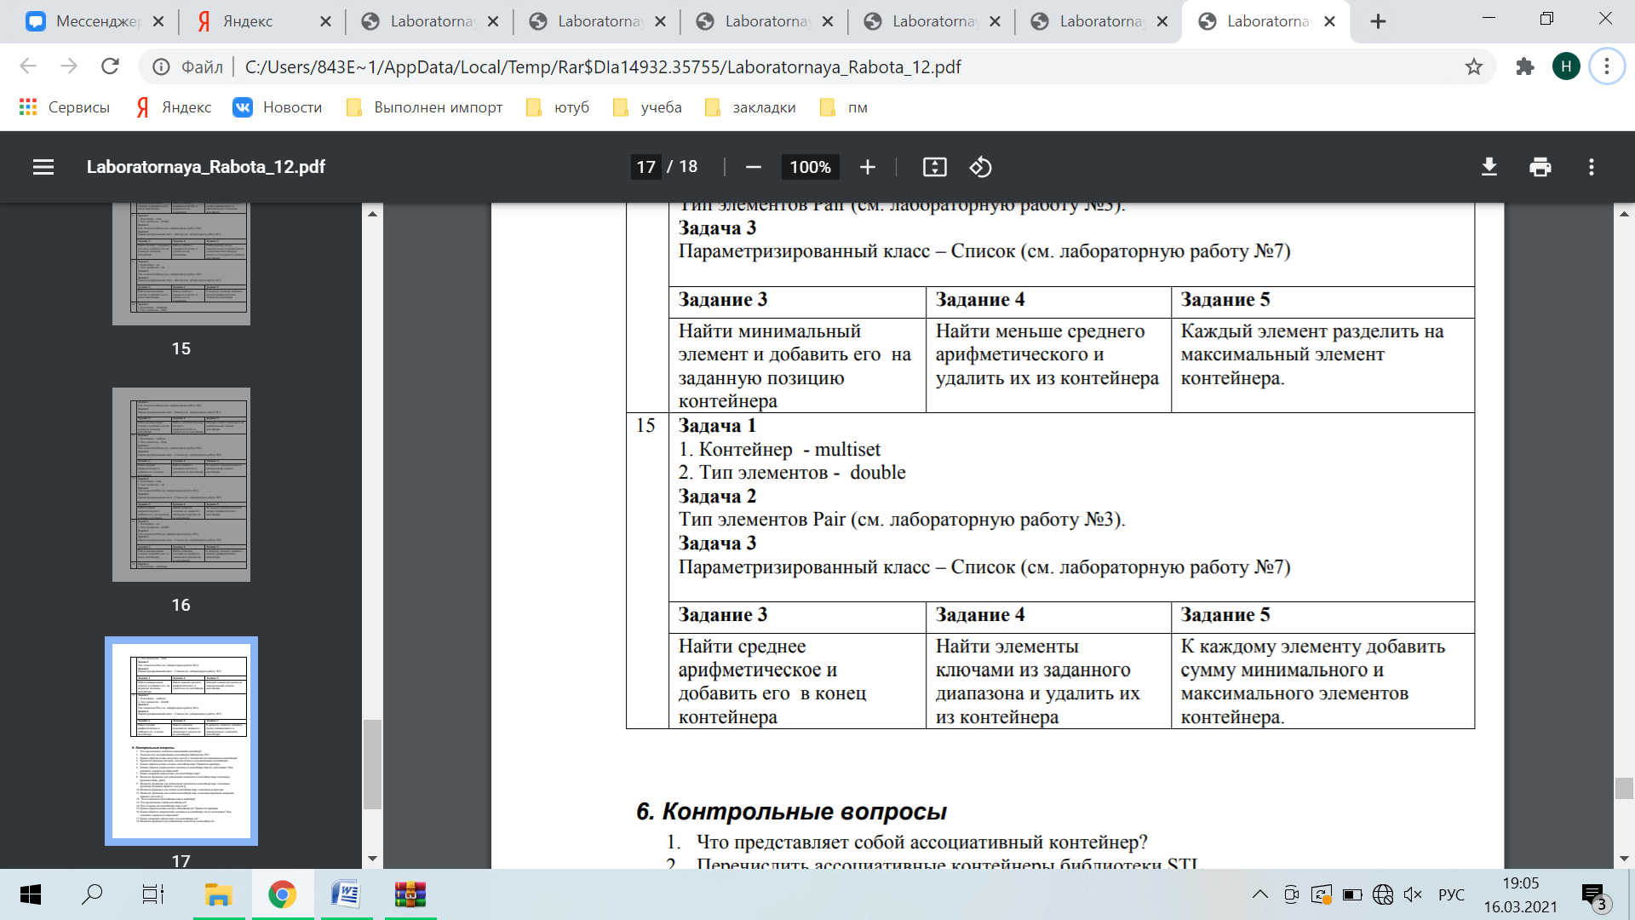
13. 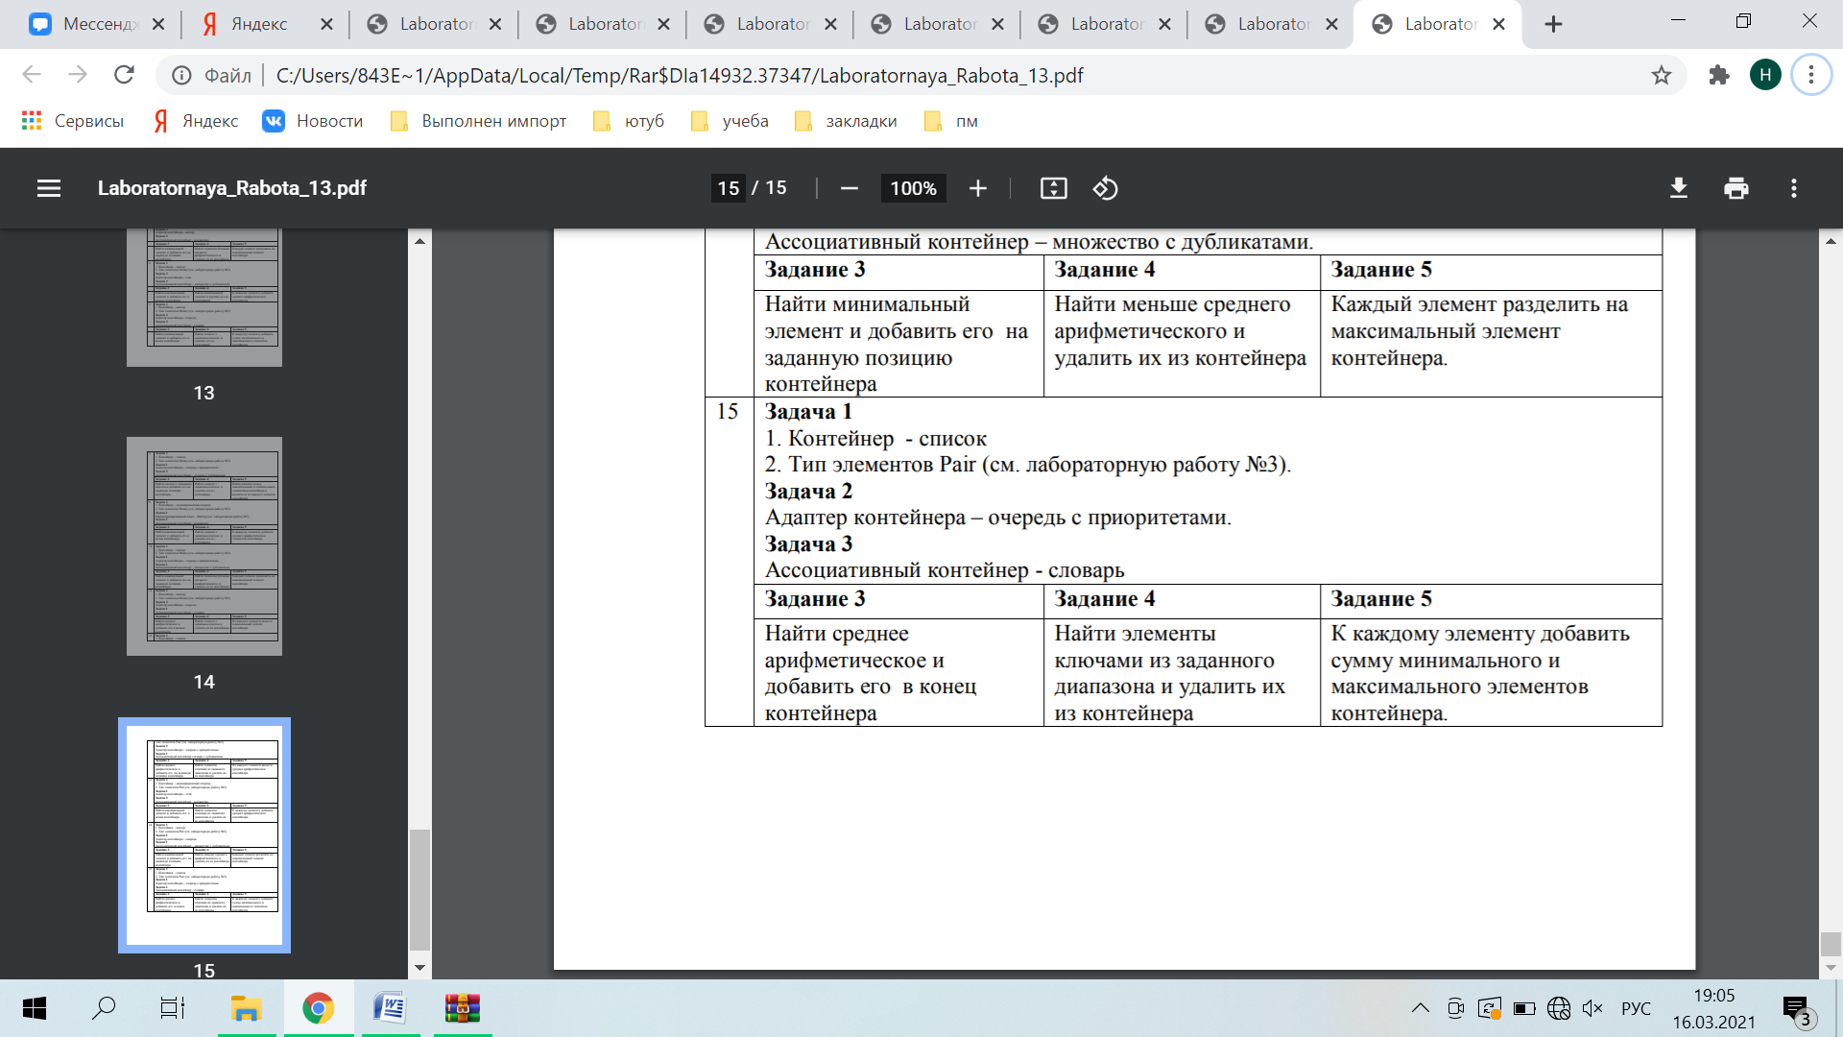

**Анализ задачи**

*Какие предстоит выполнить действия.*

Пользовательская иерархия исключений

struct MyError

{

virtual void what()=0;

};

struct InvalidIndexError: public MyError

{

string m_msg;

InvalidIndexError() {m_msg="Exception: invalid list index";}

void what() {cout << m_msg << endl;}

};

struct NoMatchSizes: public MyError

{

string m_msg;

NoMatchSizes() {m_msg="Exception: sizes of lists are different";}

void what() {cout << m_msg << endl;}

};

Шаблонный класс-контейнер-список

template <typename T>

struct ClassList

{

ClassList(int s,T el)

{

if (s<=0) throw 1;

for (int i=0;i<s;i++) m_list.push_back(el);

}

~ClassList(){}

list <T> m_list;

T operator[](int i);

int operator()();

ClassList<T> operator*(ClassList<T> add_list);

void Show();

void Change(int index, T el)

{

auto it=m_list.begin();

advance(it,index);

*it=el;

}

};

Класс геометрической прогрессии. Первое поле – первый элемент последовательности. Второе – частное последовательности

class Progress

{

public:

int a;

int r;

int element(int j);

Progress(int A,int R)

{

a=A;

r=R;

}

};

Класс зарплаты, содержащий информацию об имени работника, его заработной плате и его премиальном проценте

class Salary

{

public:

string name;

int salary;

int prem;

Salary()

{

name="";

salary=0;

prem=0;

}

Salary(string n,int s,int p)

{

name=n;

salary=s;

prem=p;

}

Salary(const Salary &e)

{

name=e.name;

salary=e.salary;

prem=e.prem;

}

~Salary(){}

void Show();

void Set(string n,int s,int p);

};

Класс-пара чисел с полями типа int и double

class Pair

{

public:

int x;

double y;

Pair()

{

x=0;

y=0.0;

}

Pair(int X,double Y)

{

x=X;

y=Y;

}

Pair operator-(Pair P1);

void operator+=(int z);

void operator+=(double z);

friend bool operator<(const Pair &P1, const Pair &P2); //внимание

};

Иерархия классов. Во главе стоит абстрактный класс. От него наследуется «человек», от «человека» наследуется «студент»

class Object

{

public:

virtual void Show()=0;

};

class Person: public Object

{

public:

string name;

int age;

Person(string Name,int Age)

{

name=Name;

age=Age;

}

void NewName(string Name);

void NewAge(int Age);

void Show();

private:

void f(int a){};

};

class Student: public Person

{

public:

string subject;

int num;

Student(string Name,int Age,string Subject,int Num):Person(Name,Age)

{

subject=Subject;

num=Num;

}

void NewSubject(string Subject);

void NewNum(int Num);

void Result();

void Show();

};

Аналогичная предыдущему пункту иерархия. Абстрактный класс и 2 наследника: «печатное издание» и «журнал»

class Object8

{

public:

string name;

virtual void Show()=0;

virtual void Read()=0;

};

class Print: public Object8

{

public:

string author;

Print(){}

Print(string Name,string Author)

{

name=Name;

author=Author;

}

void Show();

void Read();

};

class Magazin: public Print

{

public:

int sheet;

Magazin(){}

Magazin(string Name,string Author,int Sheet):Print(Name,Author)

{

sheet=Sheet;

}

void Show();

void Read();

};

Класс-контейнер-вектор. Содержит массив указателей на абстрактный класс

struct Vector8

{

vector <Object8*> data;

int m_size;

int cur;

void Add();

void Dell();

void Show();

void ShowName();

int operator()();

Vector8() {m_size=0;}

};

«Событие» и использующий его «Диалог». Нужны для обработчика событий

struct TEvent

{

int what;

union

{

int command;

struct

{

int message;

int a;

};

};

};

struct Dialog: Vector8

{

int EndState;

int Valid();

void EndExec();

int Execute();

void GetEvent(TEvent& event);

void HandleEvent(TEvent& event);

void ClearEvent(TEvent& event);

Dialog(){EndState=0;}

};

Класс-список с полями целочисленного типа. И класс «итератор» для доступа по указателю к полям предыдущего класса

struct CLI // Class List Iterator

{

int * data;

int siz;

int* first;

int* last;

CLI(int s,int el)

{

data=new int[s];

for (int i=0;i<s;i++) data[i]=el+i;

siz=s;

first=&data[0];

last=&data[s-1];

}

~CLI(){delete data;}

int operator[](int i) {return data[i];}

int operator()(){return siz;}

CLI operator*(CLI add_list);

void Show();

};

struct Iterator

{

Iterator(int* Elem){elem=Elem;}

bool operator==(const Iterator&it){return elem==it.elem;}

bool operator!=(const Iterator&it){return elem!=it.elem;}

void operator++(int){elem++;}

void operator--(int){elem--;}

int& operator *() const{ return*elem;}

int *elem;

};

Основная функция. Реализует меню выбора подзадачи и вызывает соответствующую функцию

int main()

{

SetConsoleCP(1251);

SetConsoleOutputCP(1251);

int num=0;

while (true)

{

cout << "\nВведите номер подзадачи\n\n";

cout << "1. геометрическая прогрессия\n";

cout << "2. база данных работников\n";

cout << "3. пары чисел\n";

cout << "4. человек->студент\n";

cout << "5. вектор людей\n";

cout << "6. класс-итератор\n";

cout << "7. класс контейнер список\n";

cout << "8. обработка событий\n";

cout << "9. обработка исключений\n";

cout << "10. файловые потоки\n";

cout << "11. последовательные контейнеры\n";

cout << "12. ассоциативные контейнеры\n";

cout << "13. алгоритмы STL\n\n";

cin >> num;

switch (num)

{

case 1:

Proc1();

break;

case 2:

Proc2();

break;

case 3:

Proc3();

break;

case 4:

Proc4();

break;

case 5:

Proc5();

break;

case 6:

Proc6();

break;

case 7:

Proc7();

break;

case 8:

Proc8();

break;

case 9:

Proc9();

break;

case 10:

Proc10();

break;

case 11:

Proc11();

break;

case 12:

Proc12();

break;

case 13:

Proc13();

break;

default:

cout << "неизвестная подзадача\n";

}

}

}

Создает геометрическую прогрессию и вычисляет искомый член последовательности

void Proc1()

{

cout << "system information - task 1\n\n";

int a,r,j=-1;

cout << "Введите первый член прогрессии\n";

cin >> a;

cout << "Введите частное прогрессии\n";

cin >> r;

Progress e(a,r);

while (j<0)

{

cout << "Введите индекс искомого члена прогрессии\n";

cin >> j;

}

cout << e.element(j) << endl;

}

Создает и модифицирует объекты несколькими способами

void Proc2()

{

cout << "system information - task 2\n\n";

Salary a;

Salary b("Рябов Никита Андреевич",100000,10);

Salary c(b);

Salary d;

d.Set("Иванов Иван Иванович",30000,10);

a.Show();

b.Show();

c.Show();

d.Show();

}

Создает «пары» чисел и применяет к ним различные операции, применение которых возможно благодаря перегрузкам

void Proc3()

{

cout << "system information - task 3\n\n";

Pair P1(3,5.6);

Pair P2(6,1.3);

Pair P3=P2-P1;

cout << "P1 "<<P1;

cout << "P2 "<<P2;

cout << "P3=P2-P1 "<<P3;

P1+=4;

P2+=2.2;

cout << "P1+=4 "<<P1;

cout << "P2+=2.2 "<<P2;

}

Реализует методы-селекторы и методы-модификаторы

void Proc4()

{

cout << "system information - task 4\n\n";

Student S1("Никита",19,"Физика",5);

Student S2("Борис",18,"Математика",2);

cout<<"S1 "<<S1;

cout<<"S2 "<<S2;

S1.NewName("Виктор");

S1.NewSubject("Химия");

S2.NewAge(20);

S2.NewNum(1);

cout<<"==========\n";

cout<<"S1 "<<S1;

S1.Result();

cout<<"S2 "<<S2;

S2.Result();

}

Создает вектор указателей на абстрактный класс. При этом может хранить в нем указатели на классы потомки абстрактного

void Proc5()

{

cout << "system information - task 5\n\n";

vector <Object*> Vector;

Student S1("Никита",19,"Физика",5);

Person P1("Борис",18);

Vector.push_back(&S1);

Vector.push_back(&P1);

cout << "Student " << S1;

cout << "Person " << P1;

cout << "Vector: \n";

cout << Vector[0];

cout << Vector[1];

}

Создается класс-список и осуществляется доступ к его элементам через пользовательский итератор

void Proc6()

{

cout << "system information - task 6\n\n";

CLI a(4,5);

Iterator i(a.first);

cout << "i " <<*i<<endl;

i++;

cout << "i++ " <<*i<<endl;

cout << "All data\n";

i--;

while (i.elem!=a.last)

{

cout<<*i<<endl;

i++;

}

cout<<*i<<endl;

}

Класс-контейнер-список, его методы

void Proc7()

{

cout << "system information - task 7\n\n";

ClassList<int> LIST(5,4);

ClassList<int> LIST2(5,3);

cout << "Size: " <<LIST() << endl;

cout << "LIST[2]="<<LIST[2] << endl;

cout << "LIST2[3]="<<LIST2[3] << endl;

cout << "LIST, LIST2, LIST3\n";

ClassList<int> LIST3(LIST*LIST2);

LIST.Show();

LIST2.Show();

LIST3.Show();

}

Создание вектора и запуск обработчика событий

void Proc8()

{

cout << "system information - task 8\n\n";

Vector8 V;

Dialog D;

D.Execute();

}

Создание класса-контейнера и выполнение с ним базовых операций. В случае ошибки программа выбрасывает и перехватывает исключение

void Proc9()

{

cout << "system information - task 9\n\n";

int s,el,ind,s2,el2;

try

{

cout << "Введите длину списка 1\n";

cin >> s;

cout << "Введите элемент, которым будет заполнен список 1\n";

cin >> el;

cout << "Введите длину списка 2\n";

cin >> s2;

cout << "Введите элемент, которым будет заполнен список 2\n";

cin >> el2;

ClassList<int> LIST(s,el);

ClassList<int> LIST2(s2,el2);

LIST.Show();

LIST2.Show();

cout << "Введите номер элемента\n";

cin >> ind;

cout << "LIST[" << ind << "]=" << LIST[ind] << endl;

cout << "LIST2[" << ind << "]=" << LIST2[ind] << endl;

ClassList<int> LIST3(LIST*LIST2);

cout << "LIST3=LIST1*LIST2\n";

LIST3.Show();

}

catch(int) {cout << "Exception: error with int\ninvalid list size\n";}

catch(MyError &e) {e.what();}

catch(...) {cout << "Unknow exception...\n";}

}

Меню для работы с классом-контейнером

void Proc10()

{

cout << "system information - task 10\n\n";

while (true)

{

int comand;

cout << "Меню\n";

cout << "1. добавить элемент\n";

cout << "2. удалить элемент\n";

cout << "3. показать\n";

cout << "4. удалить все записи меньшие заданного значения\n";

cout << "5. увеличить все записи с заданным значением на число L\n";

cout << "7. выход\n";

cin >> comand;

if (comand==7) break;

switch (comand)

{

case 1:

Ad1810();

break;

case 2:

Del1810();

break;

case 3:

Show1810();

break;

case 4:

F1_1810();

break;

case 5:

F2_1810();

break;

default:

cout << "неизвестная команда\n";

}

}

}

11, 12 и 13 устроены аналогично. Создаются глобальные контейнеры (адаптеры контейнеров) и выполняются 3 задачи. Первая – удалить элементы из диапазона, заданного пользователем. Вторая – добавить к каждому элементу сумму минимума и максимума контейнера. Третья – добавить в конец среднее арифметическое элементов контейнера

void Proc11()

{

cout << "system information - task 11\n\n";

A4.push(3.3); A4.push(4.2); A4.push(0.1); A4.push(3.5); A4.push(5.7);

for (int i=0;i<5;i++)

{

Pair P1;

cin>>P1;

A2.push_back(P1);

}

PrintATD("Исходные данные");

double sum=0;

for (auto iter=A1.begin();iter!=A1.end();iter++) sum+=*iter;

A1.push_back(sum/5);

sum=0;

for (auto iter=A2.begin();iter!=A2.end();iter++) sum+=(*iter).y;

Pair P1(0,sum/5);

A2.push_back(P1);

sum=0;

for (int i=0;i<5;i++) sum+=A3[i];

A3.m_list.push_back(sum/5);

sum=0;

for (int i=0;i<5;i++)

{

sum+=A4.top();

A0.push(A4.top());

A4.pop();

}

for (int i=0;i<5;i++)

{

A4.push(A0.top());

A0.pop();

}

A4.push(sum/5);

PrintATD("задача 1. добавить в конец среднее арифметическое");

double x1;

double x2;

cout << "Укажите начало диапозона\n";

cin >> x1;

cout << "Укажите конец диапозона\n";

cin >> x2;

for (auto iter=A1.begin();iter!=A1.end();iter++) if (*iter>x1 && *iter<x2) A0.push(*iter);

A1.clear();

while (!A0.empty())

{

A1.push_back(A0.top());

A0.pop();

}

for (auto iter=A2.begin();iter!=A2.end();iter++) if ((*iter).y>x1 && (*iter).y<x2) A02.push(*iter);

A2.clear();

while (!A02.empty())

{

A2.push_back(A02.top());

A02.pop();

}

for (int i=0;i<6;i++) if (A3[i]>x1 && A3[i]<x2) A0.push(A3[i]);

A3.m_list.clear();

while (!A0.empty())

{

A3.m_list.push_back(A0.top());

A0.pop();

}

for (int i=0;i<6;i++)

{

if (A4.top()>x1 && A4.top()<x2) A0.push(A4.top());

A4.pop();

}

while (!A0.empty())

{

A4.push(A0.top());

A0.pop();

}

PrintATD("задача 2. удалить элементы из диапозона");

double up,down;

if (!A1.empty())

{

up=*(A1.begin());down=*(A1.begin());

for (auto iter=A1.begin();iter!=A1.end();iter++)

{

up=*iter>up ? *iter: up;

down=*iter<down ? *iter: down;

}

for (auto iter=A1.begin();iter!=A1.end();iter++) *iter+=up+down;

}

if (!A2.empty())

{

up=(*(A2.begin())).y;down=(*(A2.begin())).y;

for (auto iter=A2.begin();iter!=A2.end();iter++)

{

up=(*iter).y>up ? (*iter).y: up;

down=(*iter).y<down ? (*iter).y: down;

}

for (auto iter=A2.begin();iter!=A2.end();iter++) (*iter).y+=up+down;

}

if (!A3.m_list.empty())

{

up=A3[0];down=A3[0];

for (int i=0;i<5;i++)

{

up=A3[i]>up ? A3[i]: up;

down=A3[i]<down ? A3[i]: down;

}

for (auto iter=A3.m_list.begin();iter!=A3.m_list.end();iter++) *iter+=up+down;

}

if (!A4.empty())

{

up=A4.top();down=A4.top();

for (int i=0;i<5;i++)

{

up=A4.top()>up ? A4.top(): up;

down=A4.top()<down ? A4.top(): down;

A0.push(A4.top());

A4.pop();

}

for (int i=0;i<5;i++)

{

A4.push(A0.top()+up+down);

A0.pop();

}

}

PrintATD("задача 3. добавить сумму минимума и максимума");

}

Функция для печати контейнеров

void PrintATD(string s)

{

cout << s+"\n";

cout << "список (double)\n";

for (auto iter=A1.begin();iter!=A1.end();iter++) cout << *iter << endl;

cout << "список (Pair)\n";

for (auto iter=A2.begin();iter!=A2.end();iter++) cout << *iter;

cout << "класс-список\n";

A3.Show();

cout << "очередь\n";

while (!A4.empty())

{

cout << A4.top() << endl;

A0.push(A4.top());

A4.pop();

}

while (!A0.empty())

{

A4.push(A0.top());

A0.pop();

}

}

Набор базовых функций для работы с файлами через файловые потоки. Добавление, удаление, печать.

void Ad1810()

{

fstream stream("TestFile.txt",ios::in);

fstream help("TestFile2.txt",ios::out);

int K,L,c=0;

Pair p;

cout << "введите позицию нового элемента\n";

cin >> K;

cout << "введите количество новых элементов\n";

cin >> L;

while (c!=K)

{

stream>>p;

help<<p;

c++;

}

for (int i=0;i<L;i++)

{

cin>>p;

help<<p;

}

while (stream>>p) help<<p;

stream.close();

help.close();

remove("TestFile.txt");

rename("TestFile2.txt","TestFile.txt");

}

void Del1810()

{

fstream stream("TestFile.txt",ios::in);

fstream help("TestFile2.txt",ios::out);

int K,c=0;

Pair p;

cout << "введите позицию удаляемого элемента\n";

cin >> K;

while (stream>>p)

{

if (c!=K) help<<p;

c++;

}

stream.close();

help.close();

remove("TestFile.txt");

rename("TestFile2.txt","TestFile.txt");

}

void Show1810()

{

fstream stream("TestFile.txt",ios::in);

Pair p;

while(!stream.eof())

{

stream>>p;

cout<<p;

}

stream.close();

}

*С каким типом данных действуем*

1. Дробное число и положительное целое число
2. String для ФИО, double для оклада и int для премиального процента
3. Вещественное и целочисленное числа
4. String для имени и предмета, int для возраста и оценки
5. String для имени и предмета, int для возраста и оценки
6. Класс-контейнер с ключевыми значениями типа int
7. Int, double и класс-контейнер с ключевыми значениями типа int
8. String для названия и автора, int для количества страниц, tree для группы
9. Класс-контейнер с ключевыми значениями типа int
10. Вещественное и целочисленное числа
11. Контейнер-список с элементами double
12. Контейнер multiset с элементами double
13. Контейнер-список с элементами Pair из лабораторной №18.3

*Операторы ввода/вывода*

В программе используются операторы cin/cout. Так же в ряде работ создавались пользовательские объекты потоков. В частности для работы с файлами.

**Диаграммы классов**

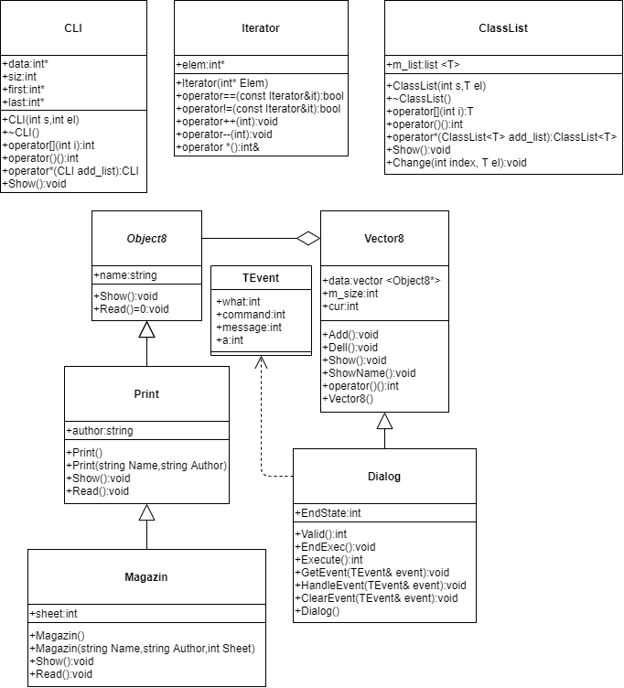

**Код**

**main.cpp**

#include <iostream>

#include <fstream>

#include "lab18.h"

#include <string>

#include <windows.h>

#include <vector>

#include <list>

#include <queue>

#include <stack>

#include <set>

#include <map>

#include <algorithm>

#include <numeric>

using namespace std;

void Proc1()

{

cout << "system information - task 1\n\n";

int a,r,j=-1;

cout << "Введите первый член прогрессии\n";

cin >> a;

cout << "Введите частное прогрессии\n";

cin >> r;

Progress e(a,r);

while (j<0)

{

cout << "Введите индекс искомого члена прогрессии\n";

cin >> j;

}

cout << e.element(j) << endl;

}

void Proc2()

{

cout << "system information - task 2\n\n";

Salary a;

Salary b("Рябов Никита Андреевич",100000,10);

Salary c(b);

Salary d;

d.Set("Иванов Иван Иванович",30000,10);

a.Show();

b.Show();

c.Show();

d.Show();

}

ostream& operator << (ostream& out,Pair P1)

{

return (out<<P1.x<<":"<<P1.y<<endl);

}

istream& operator >> (istream& in,Pair &P1)

{

cout << "введите целое число\n";

in >> P1.x;

cout << "введите дробное число\n";

in >> P1.y;

return in;

}

fstream& operator >> (fstream& fin, Pair &P1)

{

fin>>P1.x;

fin>>P1.y;

return fin;

}

fstream& operator<<(fstream& fout, Pair P1)

{

fout<<P1.x<<"\n"<<P1.y<<"\n";

return fout;

}

ostream& operator << (ostream& out,Person P1)

{

return (out<<P1.name<<":"<<P1.age<<endl);

}

ostream& operator << (ostream& out,Student P1)

{

return (out<<P1.name<<":"<<P1.age<<":"<<P1.subject<<":"<<P1.num<<endl);

}

ostream& operator << (ostream& out,Object* P1)

{

P1->Show();

return out;

}

void Ad1810()

{

fstream stream("TestFile.txt",ios::in);

fstream help("TestFile2.txt",ios::out);

int K,L,c=0;

Pair p;

cout << "введите позицию нового элемента\n";

cin >> K;

cout << "введите количество новых элементов\n";

cin >> L;

while (c!=K)

{

stream>>p;

help<<p;

c++;

}

for (int i=0;i<L;i++)

{

cin>>p;

help<<p;

}

while (stream>>p) help<<p;

stream.close();

help.close();

remove("TestFile.txt");

rename("TestFile2.txt","TestFile.txt");

}

void Del1810()

{

fstream stream("TestFile.txt",ios::in);

fstream help("TestFile2.txt",ios::out);

int K,c=0;

Pair p;

cout << "введите позицию удаляемого элемента\n";

cin >> K;

while (stream>>p)

{

if (c!=K) help<<p;

c++;

}

stream.close();

help.close();

remove("TestFile.txt");

rename("TestFile2.txt","TestFile.txt");

}

void Show1810()

{

fstream stream("TestFile.txt",ios::in);

Pair p;

while(!stream.eof())

{

stream>>p;

cout<<p;

}

stream.close();

}

void F1_1810()

{

fstream stream("TestFile.txt",ios::in);

fstream help("TestFile2.txt",ios::out);

int K,c=0;

Pair p;

cout << "введите целое число\n";

cin >> K;

while (stream>>p)

{

if (p.x>=K) help<<p;

c++;

}

stream.close();

help.close();

remove("TestFile.txt");

rename("TestFile2.txt","TestFile.txt");

}

void F2_1810()

{

fstream stream("TestFile.txt",ios::in);

fstream help("TestFile2.txt",ios::out);

int K,L,c=0;

Pair p;

cout << "введите значение искомых элементов\n";

cin >> K;

cout << "введите надбавку\n";

cin >> L;

while (stream>>p)

{

if (p.x==K)

{

p+=L;

help<<p;

}

c++;

}

stream.close();

help.close();

remove("TestFile.txt");

rename("TestFile2.txt","TestFile.txt");

}

void Proc3()

{

cout << "system information - task 3\n\n";

Pair P1(3,5.6);

Pair P2(6,1.3);

Pair P3=P2-P1;

cout << "P1 "<<P1;

cout << "P2 "<<P2;

cout << "P3=P2-P1 "<<P3;

P1+=4;

P2+=2.2;

cout << "P1+=4 "<<P1;

cout << "P2+=2.2 "<<P2;

}

void Proc4()

{

cout << "system information - task 4\n\n";

Student S1("Никита",19,"Физика",5);

Student S2("Борис",18,"Математика",2);

cout<<"S1 "<<S1;

cout<<"S2 "<<S2;

S1.NewName("Виктор");

S1.NewSubject("Химия");

S2.NewAge(20);

S2.NewNum(1);

cout<<"==========\n";

cout<<"S1 "<<S1;

S1.Result();

cout<<"S2 "<<S2;

S2.Result();

}

void Proc5()

{

cout << "system information - task 5\n\n";

vector <Object*> Vector;

Student S1("Никита",19,"Физика",5);

Person P1("Борис",18);

Vector.push_back(&S1);

Vector.push_back(&P1);

cout << "Student " << S1;

cout << "Person " << P1;

cout << "Vector: \n";

cout << Vector[0];

cout << Vector[1];

}

void Proc6()

{

cout << "system information - task 6\n\n";

CLI a(4,5);

Iterator i(a.first);

cout << "i " <<*i<<endl;

i++;

cout << "i++ " <<*i<<endl;

cout << "All data\n";

i--;

while (i.elem!=a.last)

{

cout<<*i<<endl;

i++;

}

cout<<*i<<endl;

}

void Proc7()

{

cout << "system information - task 7\n\n";

ClassList<int> LIST(5,4);

ClassList<int> LIST2(5,3);

cout << "Size: " <<LIST() << endl;

cout << "LIST[2]="<<LIST[2] << endl;

cout << "LIST2[3]="<<LIST2[3] << endl;

cout << "LIST, LIST2, LIST3\n";

ClassList<int> LIST3(LIST*LIST2);

LIST.Show();

LIST2.Show();

LIST3.Show();

}

void Proc8()

{

cout << "system information - task 8\n\n";

Vector8 V;

Dialog D;

D.Execute();

}

void Proc9()

{

cout << "system information - task 9\n\n";

int s,el,ind,s2,el2;

try

{

cout << "Введите длину списка 1\n";

cin >> s;

cout << "Введите элемент, которым будет заполнен список 1\n";

cin >> el;

cout << "Введите длину списка 2\n";

cin >> s2;

cout << "Введите элемент, которым будет заполнен список 2\n";

cin >> el2;

ClassList<int> LIST(s,el);

ClassList<int> LIST2(s2,el2);

LIST.Show();

LIST2.Show();

cout << "Введите номер элемента\n";

cin >> ind;

cout << "LIST[" << ind << "]=" << LIST[ind] << endl;

cout << "LIST2[" << ind << "]=" << LIST2[ind] << endl;

ClassList<int> LIST3(LIST*LIST2);

cout << "LIST3=LIST1*LIST2\n";

LIST3.Show();

}

catch(int) {cout << "Exception: error with int\ninvalid list size\n";}

catch(MyError &e) {e.what();}

catch(...) {cout << "Unknow exception...\n";}

}

void Proc10()

{

cout << "system information - task 10\n\n";

while (true)

{

int comand;

cout << "Меню\n";

cout << "1. добавить элемент\n";

cout << "2. удалить элемент\n";

cout << "3. показать\n";

cout << "4. удалить все записи меньшие заданного значения\n";

cout << "5. увеличить все записи с заданным значением на число L\n";

cout << "7. выход\n";

cin >> comand;

if (comand==7) break;

switch (comand)

{

case 1:

Ad1810();

break;

case 2:

Del1810();

break;

case 3:

Show1810();

break;

case 4:

F1_1810();

break;

case 5:

F2_1810();

break;

default:

cout << "неизвестная команда\n";

}

}

}

stack <Pair> A02; //вспомогательный контейнер

stack <double> A0; //вспомогательный контейнер

list <double> A1={4.6,7.8,3.2,9.9,4,4};

list <Pair> A2;

ClassList<double> A3(5,4);

priority_queue <double> A4;

void PrintATD(string s)

{

cout << s+"\n";

cout << "список (double)\n";

for (auto iter=A1.begin();iter!=A1.end();iter++) cout << *iter << endl;

cout << "список (Pair)\n";

for (auto iter=A2.begin();iter!=A2.end();iter++) cout << *iter;

cout << "класс-список\n";

A3.Show();

cout << "очередь\n";

while (!A4.empty())

{

cout << A4.top() << endl;

A0.push(A4.top());

A4.pop();

}

while (!A0.empty())

{

A4.push(A0.top());

A0.pop();

}

}

void Proc11()

{

cout << "system information - task 11\n\n";

A4.push(3.3); A4.push(4.2); A4.push(0.1); A4.push(3.5); A4.push(5.7);

for (int i=0;i<5;i++)

{

Pair P1;

cin>>P1;

A2.push_back(P1);

}

PrintATD("Исходные данные");

double sum=0;

for (auto iter=A1.begin();iter!=A1.end();iter++) sum+=*iter;

A1.push_back(sum/5);

sum=0;

for (auto iter=A2.begin();iter!=A2.end();iter++) sum+=(*iter).y;

Pair P1(0,sum/5);

A2.push_back(P1);

sum=0;

for (int i=0;i<5;i++) sum+=A3[i];

A3.m_list.push_back(sum/5);

sum=0;

for (int i=0;i<5;i++)

{

sum+=A4.top();

A0.push(A4.top());

A4.pop();

}

for (int i=0;i<5;i++)

{

A4.push(A0.top());

A0.pop();

}

A4.push(sum/5);

PrintATD("задача 1. добавить в конец среднее арифметическое");

double x1;

double x2;

cout << "Укажите начало диапозона\n";

cin >> x1;

cout << "Укажите конец диапозона\n";

cin >> x2;

for (auto iter=A1.begin();iter!=A1.end();iter++) if (*iter>x1 && *iter<x2) A0.push(*iter);

A1.clear();

while (!A0.empty())

{

A1.push_back(A0.top());

A0.pop();

}

for (auto iter=A2.begin();iter!=A2.end();iter++) if ((*iter).y>x1 && (*iter).y<x2) A02.push(*iter);

A2.clear();

while (!A02.empty())

{

A2.push_back(A02.top());

A02.pop();

}

for (int i=0;i<6;i++) if (A3[i]>x1 && A3[i]<x2) A0.push(A3[i]);

A3.m_list.clear();

while (!A0.empty())

{

A3.m_list.push_back(A0.top());

A0.pop();

}

for (int i=0;i<6;i++)

{

if (A4.top()>x1 && A4.top()<x2) A0.push(A4.top());

A4.pop();

}

while (!A0.empty())

{

A4.push(A0.top());

A0.pop();

}

PrintATD("задача 2. удалить элементы из диапозона");

double up,down;

if (!A1.empty())

{

up=*(A1.begin());down=*(A1.begin());

for (auto iter=A1.begin();iter!=A1.end();iter++)

{

up=*iter>up ? *iter: up;

down=*iter<down ? *iter: down;

}

for (auto iter=A1.begin();iter!=A1.end();iter++) *iter+=up+down;

}

if (!A2.empty())

{

up=(*(A2.begin())).y;down=(*(A2.begin())).y;

for (auto iter=A2.begin();iter!=A2.end();iter++)

{

up=(*iter).y>up ? (*iter).y: up;

down=(*iter).y<down ? (*iter).y: down;

}

for (auto iter=A2.begin();iter!=A2.end();iter++) (*iter).y+=up+down;

}

if (!A3.m_list.empty())

{

up=A3[0];down=A3[0];

for (int i=0;i<5;i++)

{

up=A3[i]>up ? A3[i]: up;

down=A3[i]<down ? A3[i]: down;

}

for (auto iter=A3.m_list.begin();iter!=A3.m_list.end();iter++) *iter+=up+down;

}

if (!A4.empty())

{

up=A4.top();down=A4.top();

for (int i=0;i<5;i++)

{

up=A4.top()>up ? A4.top(): up;

down=A4.top()<down ? A4.top(): down;

A0.push(A4.top());

A4.pop();

}

for (int i=0;i<5;i++)

{

A4.push(A0.top()+up+down);

A0.pop();

}

}

PrintATD("задача 3. добавить сумму минимума и максимума");

}

//stack <Pair> A02; //вспомогательный контейнер

//stack <double> A0; //вспомогательный контейнер

multiset <double> A5={5.5,6.2,1.8,3.7,2.9};

multiset <Pair> A6;

ClassList<double> A7(5,4);

void PrintATD12(string s)

{

cout << s+"\n";

cout << "мультимножество (double)\n";

for (auto iter=A5.begin();iter!=A5.end();iter++) cout << *iter << endl;

cout << "мультимножество (Pair)\n";

for (auto iter=A6.begin();iter!=A6.end();iter++) cout << *iter;

cout << "класс-список\n";

A7.Show();

}

void Proc12()

{

cout << "system information - task 12\n\n";

for (int i=0;i<5;i++)

{

Pair P1;

cin>>P1;

A6.insert(P1);

}

PrintATD12("Исходные данные");

double sum=0;

for (auto iter=A5.begin();iter!=A5.end();iter++) sum+=*iter;

A5.insert(sum/5);

sum=0;

for (auto iter=A6.begin();iter!=A6.end();iter++) sum+=(*iter).y;

Pair P1(0,sum/5);

A6.insert(P1);

sum=0;

for (int i=0;i<5;i++) sum+=A7[i];

A7.m_list.push_back(sum/5);

PrintATD12("задача 1. добавить в конец среднее арифметическое");

double x1;

double x2;

cout << "Укажите начало диапозона\n";

cin >> x1;

cout << "Укажите конец диапозона\n";

cin >> x2;

for (auto iter=A5.begin();iter!=A5.end();iter++) if (*iter>x1 && *iter<x2) A0.push(*iter);

A5.clear();

while (!A0.empty())

{

A5.insert(A0.top());

A0.pop();

}

for (auto iter=A6.begin();iter!=A6.end();iter++) if ((*iter).y>x1 && (*iter).y<x2) A02.push(*iter);

A6.clear();

while (!A02.empty())

{

A6.insert(A02.top());

A02.pop();

}

for (int i=0;i<6;i++) if (A7[i]>x1 && A7[i]<x2) A0.push(A7[i]);

A7.m_list.clear();

while (!A0.empty())

{

A7.m_list.push_back(A0.top());

A0.pop();

}

PrintATD12("задача 2. удалить элементы из диапозона");

double up,down;

if (A5.size()>0)

{

up=*(A5.begin());down=*(A5.begin());

for (auto iter=A5.begin();iter!=A5.end();iter++)

{

up=*iter>up ? *iter: up;

down=*iter<down ? *iter: down;

}

for (auto iter=A5.begin();iter!=A5.end();iter++) A0.push(up+down);

A5.clear();

while (!A0.empty())

{

A5.insert(A0.top());

A0.pop();

}

}

if (A6.size()>0)

{

up=(*(A6.begin())).y;down=(*(A6.begin())).y;

for (auto iter=A6.begin();iter!=A6.end();iter++)

{

up=(*iter).y>up ? (*iter).y: up;

down=(*iter).y<down ? (*iter).y: down;

}

for (auto iter=A6.begin();iter!=A6.end();iter++)

{

Pair P1;

P1.x=(*iter).x;

P1.y=(*iter).y+up+down;

A02.push(P1);

}

A6.clear();

while (!A02.empty())

{

A6.insert(A02.top());

A02.pop();

}

}

if (!A7.m_list.empty())

{

up=A7[0];down=A7[0];

for (int i=0;i<5;i++)

{

up=A7[i]>up ? A7[i]: up;

down=A7[i]<down ? A7[i]: down;

}

for (auto iter=A7.m_list.begin();iter!=A7.m_list.end();iter++) *iter+=up+down;

}

PrintATD12("задача 3. добавить сумму минимума и максимума");

}

list <Pair> A9;

map <string,double> A10={{"Mercury",0},{"Venus",0},{"Earth",1},{"Mars",2}};

double up,down;

Pair upP,downP;

void PrintATD13(string s)

{

cout << s+"\n";

cout << "список (Pair)\n";

for (auto iter=A9.begin();iter!=A9.end();iter++) cout << *iter;

cout << "словарь (string,double)\n";

for (auto iter=A10.begin();iter!=A10.end();iter++) if (iter->second!=-1) cout<<iter->first<<":"<<iter->second<<endl;;

}

void AddMinMax(Pair &i) {i.y+=upP.y+downP.y;}

void Proc13()

{

cout << "system information - task 13\n\n";

for (int i=0;i<5;i++)

{

Pair P1;

cin>>P1;

A9.push_back(P1);

}

PrintATD13("Исходные данные");

double sum=0;

for (auto iter=A9.begin();iter!=A9.end();iter++) sum+=(*iter).y;

Pair P1(0,sum/5);

A9.push_back(P1);

sum=0;

for (auto iter=A10.begin();iter!=A10.end();iter++) sum+=iter->second;

A10["EmptyPlanet"]=sum/A10.size();

PrintATD13("задача 1. добавить в конец среднее арифметическое");

double x1;

double x2;

cout << "Укажите начало диапозона\n";

cin >> x1;

cout << "Укажите конец диапозона\n";

cin >> x2;

for (auto iter=A9.begin();iter!=A9.end();iter++) if ((*iter).y<x1 || (*iter).y>x2) A02.push(*iter);

A9.clear();

while (!A02.empty())

{

A9.push_back(A02.top());

A02.pop();

}

for (auto iter=A10.begin();iter!=A10.end();iter++) if (iter->second>x1 && iter->second<x2) iter->second=-1;

PrintATD13("задача 2. удалить элементы из диапозона");

upP=*max_element(A9.begin(),A9.end());

downP=*min_element(A9.begin(),A9.end());

for_each(A9.begin(),A9.end(),AddMinMax);

up=A10.begin()->second;

down=A10.begin()->second;

for (auto iter=A10.begin();iter!=A10.end();iter++) if (iter->second>up) up=iter->second;

for (auto iter=A10.begin();iter!=A10.end();iter++) if (iter->second<down && iter->second!=-1) down=iter->second;

for (auto iter=A10.begin();iter!=A10.end();iter++) if (iter->second!=-1) iter->second+=up+down;

PrintATD13("задача 3. добавить сумму минимума и максимума");

}

int main()

{

SetConsoleCP(1251);

SetConsoleOutputCP(1251);

int num=0;

while (true)

{

cout << "\nВведите номер подзадачи\n\n";

cout << "1. геометрическая прогрессия\n";

cout << "2. база данных работников\n";

cout << "3. пары чисел\n";

cout << "4. человек->студент\n";

cout << "5. вектор людей\n";

cout << "6. класс-итератор\n";

cout << "7. класс контейнер список\n";

cout << "8. обработка событий\n";

cout << "9. обработка исключений\n";

cout << "10. файловые потоки\n";

cout << "11. последовательные контейнеры\n";

cout << "12. ассоциативные контейнеры\n";

cout << "13. алгоритмы STL\n\n";

cin >> num;

switch (num)

{

case 1:

Proc1();

break;

case 2:

Proc2();

break;

case 3:

Proc3();

break;

case 4:

Proc4();

break;

case 5:

Proc5();

break;

case 6:

Proc6();

break;

case 7:

Proc7();

break;

case 8:

Proc8();

break;

case 9:

Proc9();

break;

case 10:

Proc10();

break;

case 11:

Proc11();

break;

case 12:

Proc12();

break;

case 13:

Proc13();

break;

default:

cout << "неизвестная подзадача\n";

}

}

}

**lab18.cpp**

#include "lab18.h"

#include <string>

#include <iostream>

#include <fstream>

#include <math.h>

using namespace std;

void Salary::Show()

{

cout << "ФИО " << name << endl;

cout << "Зарплата " << salary << endl;

cout << "Премиальный процент " << prem << endl;

}

void Salary::Set(string n,int s,int p)

{

name=n;

salary=s;

prem=p;

}

Pair Pair::operator-(Pair P1)

{

Pair P3;

P3.x=this->x-P1.x;

P3.y=this->y-P1.y;

return P3;

}

void Print::Read()

{

cin.ignore();

cout << "Введите название\n";

getline(cin,name);

cout << "Введите автора\n";

getline(cin,author);

}

void Magazin::Read()

{

cin.ignore();

cout << "Введите название\n";

getline(cin,name);

cout << "Введите автора\n";

getline(cin,author);

cout << "Введите количество страниц\n";

cin >> sheet;

}

void Vector8::Add()

{

int a;

cout << "Выберите тип добавляемого объекта\n";

cout << "1. печатное издание\n";

cout << "2. журнал\n";

cin >> a;

switch (a)

{

case 1:

{

Print* b=new Print;

b->Read();

data.push_back(b);

m_size++;

break;

}

case 2:

{

Magazin* b=new Magazin;

b->Read();

data.push_back(b);

m_size++;

break;

}

default:

cout << "Ошибка: неизвестная команда\n";

}

}

void Vector8::Dell()

{

data.pop_back();

m_size--;

}

void Dialog::GetEvent(TEvent& event)

{

string commands="+-szq";

char s;

cout << "Введите операцию\n+ добавить элемент\n- удалить элемент\ns вывод\nz вывод названий\nq конец\n";

cin >> s;

if (commands.find(s)>=0)

{

event.what=100;

event.command=commands.find(s)+1;

}

else event.what=0;

}

int Dialog::Execute()

{

TEvent event;

do

{

EndState=0;

GetEvent(event);

HandleEvent(event);

}

while(!EndState);

return EndState;

}

void Dialog::HandleEvent(TEvent& event)

{

if(event.what==100)

{

switch(event.command)

{

case 1:

Add();

ClearEvent(event);

break;

case 2:

Dell();

ClearEvent(event);

break;

case 3:

Show();

ClearEvent(event);

break;

case 4:

ShowName();

ClearEvent(event);

break;

case 5:

EndState=1;

ClearEvent(event);

break;

}

}

}

CLI CLI::operator*(CLI add_list)

{

CLI a(siz,0);

for (int i=0;i<siz;i++) a.data[i]=add_list.data[i]*data[i];

return a;

}

void CLI::Show() {for (int i=0;i<siz;i++) cout << i << ". " << data[i] << endl;}

void Dialog::ClearEvent(TEvent& event) {event.what=0;}

int Vector8::operator()() {return this->m_size;}

void Vector8::Show() {for (int i=0;i<m_size;i++) data[i]->Show();}

void Vector8::ShowName() {for (int i=0;i<m_size;i++) cout << data[i]->name << endl;}

int Progress::element(int j) {return a*pow(r,j-1);}

void Pair::operator+=(int z) {this->x+=z;}

void Pair::operator+=(double z) {this->y+=z;}

void Person::NewName(string Name) {name=Name;}

void Person::NewAge(int Age) {age=Age;}

void Student::NewSubject(string Subject) {subject=Subject;}

void Student::NewNum(int Num) {num=Num;}

void Student::Result() {cout<< ((num<3) ? "неудовлетворительная оценка\n":"удовлетворительная оценка\n");}

void Person::Show() {cout <<this->name<<":"<<this->age<<endl;}

void Student::Show() {cout <<this->name<<":"<<this->age<<":"<<this->subject<<":"<<this->num<<endl;}

void Print::Show() {cout <<this->name<<":"<<this->author<<endl;}

void Magazin::Show() {cout <<this->name<<":"<<this->author<<":"<<this->sheet<<endl;}

**lab18.h**

#pragma once

#include <string>

#include <iostream>

#include <list>

#include <vector>

#include <fstream>

using namespace std;

//собственные классы исключений

struct MyError

{

virtual void what()=0;

};

struct InvalidIndexError: public MyError

{

string m_msg;

InvalidIndexError() {m_msg="Exception: invalid list index";}

void what() {cout << m_msg << endl;}

};

struct NoMatchSizes: public MyError

{

string m_msg;

NoMatchSizes() {m_msg="Exception: sizes of lists are different";}

void what() {cout << m_msg << endl;}

};

//шаблонный класс-контейнер-список и его методы

template <typename T>

struct ClassList

{

ClassList(int s,T el)

{

if (s<=0) throw 1;

for (int i=0;i<s;i++) m_list.push_back(el);

}

~ClassList(){}

list <T> m_list;

T operator[](int i);

int operator()();

ClassList<T> operator*(ClassList<T> add_list);

void Show();

void Change(int index, T el)

{

auto it=m_list.begin();

advance(it,index);

*it=el;

}

};

template <typename T>

T ClassList<T>::operator[](int i)

{

if (i<0 || i>=this->m_list.size()) {throw InvalidIndexError();}

auto it=this->m_list.begin();

advance(it,i);

return *it;

}

template <typename T>

void ClassList<T>::Show()

{

for (auto it=this->m_list.begin();it!=this->m_list.end();it++) cout << *it << " ";

cout << endl;

}

template <typename T>

ClassList<T> ClassList<T>::operator*(ClassList<T> add_list)

{

if (this->m_list.size()!=add_list.m_list.size()) throw NoMatchSizes();

ClassList<T> new_list(this->m_list.size(),add_list[0]);

auto it1=this->m_list.begin();

auto it2=add_list.m_list.begin();

auto it3=new_list.m_list.begin();

while (it1!=this->m_list.end())

{

*it3=(*it2)*(*it1);

it1++;it2++;it3++;

}

*it3=(*it2)*(*it1);

return new_list;

}

template <typename T>

int ClassList<T>::operator()() {return this->m_list.size();}

//класс геометрической прогрессии

class Progress

{

public:

int a;

int r;

int element(int j);

Progress(int A,int R)

{

a=A;

r=R;

}

};

//зарплата

class Salary

{

public:

string name;

int salary;

int prem;

Salary()

{

name="";

salary=0;

prem=0;

}

Salary(string n,int s,int p)

{

name=n;

salary=s;

prem=p;

}

Salary(const Salary &e)

{

name=e.name;

salary=e.salary;

prem=e.prem;

}

~Salary(){}

void Show();

void Set(string n,int s,int p);

};

//пара чисел

class Pair

{

public:

int x;

double y;

Pair()

{

x=0;

y=0.0;

}

Pair(int X,double Y)

{

x=X;

y=Y;

}

Pair operator-(Pair P1);

void operator+=(int z);

void operator+=(double z);

friend bool operator<(const Pair &P1, const Pair &P2); //внимание

};

inline bool operator<(const Pair &P1, const Pair &P2) {return P1.y<P2.y;} //внимание

//иерархия классов объект-человек-студент

class Object

{

public:

virtual void Show()=0;

};

class Person: public Object

{

public:

string name;

int age;

Person(string Name,int Age)

{

name=Name;

age=Age;

}

void NewName(string Name);

void NewAge(int Age);

void Show();

private:

void f(int a){};

};

class Student: public Person

{

public:

string subject;

int num;

Student(string Name,int Age,string Subject,int Num):Person(Name,Age)

{

subject=Subject;

num=Num;

}

void NewSubject(string Subject);

void NewNum(int Num);

void Result();

void Show();

};

//иерархия издание-журнал, обработка событий

class Object8

{

public:

string name;

virtual void Show()=0;

virtual void Read()=0;

};

class Print: public Object8

{

public:

string author;

Print(){}

Print(string Name,string Author)

{

name=Name;

author=Author;

}

void Show();

void Read();

};

class Magazin: public Print

{

public:

int sheet;

Magazin(){}

Magazin(string Name,string Author,int Sheet):Print(Name,Author)

{

sheet=Sheet;

}

void Show();

void Read();

};

struct Vector8

{

vector <Object8*> data;

int m_size;

int cur;

void Add();

void Dell();

void Show();

void ShowName();

int operator()();

Vector8() {m_size=0;}

};

struct TEvent

{

int what;

union

{

int command;

struct

{

int message;

int a;

};

};

};

struct Dialog: Vector8

{

int EndState;

int Valid();

void EndExec();

int Execute();

void GetEvent(TEvent& event);

void HandleEvent(TEvent& event);

void ClearEvent(TEvent& event);

Dialog(){EndState=0;}

};

//класс контейнер список с итераторами

struct CLI // Class List Iterator

{

int * data;

int siz;

int* first;

int* last;

CLI(int s,int el)

{

data=new int[s];

for (int i=0;i<s;i++) data[i]=el+i;

siz=s;

first=&data[0];

last=&data[s-1];

}

~CLI(){delete data;}

int operator[](int i) {return data[i];}

int operator()(){return siz;}

CLI operator*(CLI add_list);

void Show();

};

struct Iterator

{

Iterator(int* Elem){elem=Elem;}

bool operator==(const Iterator&it){return elem==it.elem;}

bool operator!=(const Iterator&it){return elem!=it.elem;}

void operator++(int){elem++;}

void operator--(int){elem--;}

int& operator *() const{ return*elem;}

int *elem;

};

**Скриншоты**

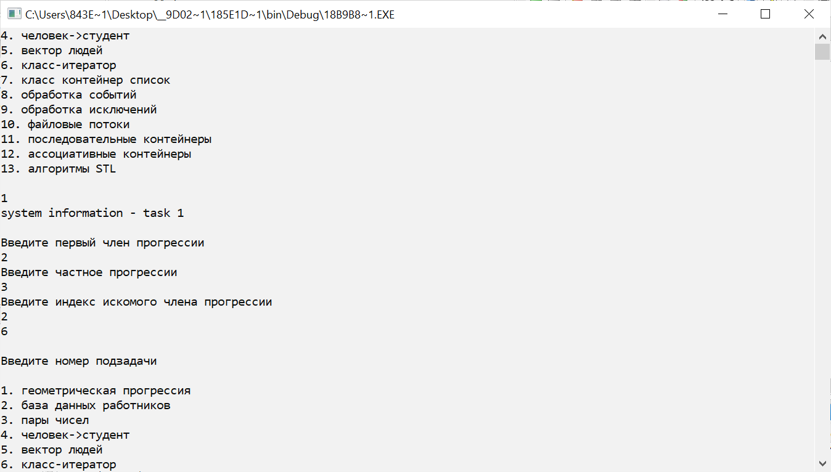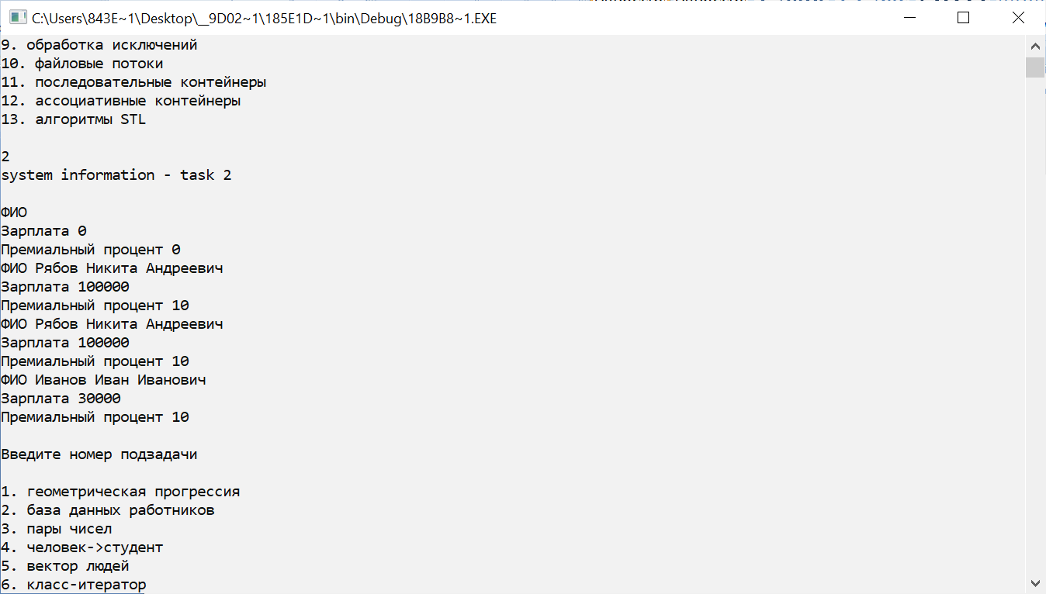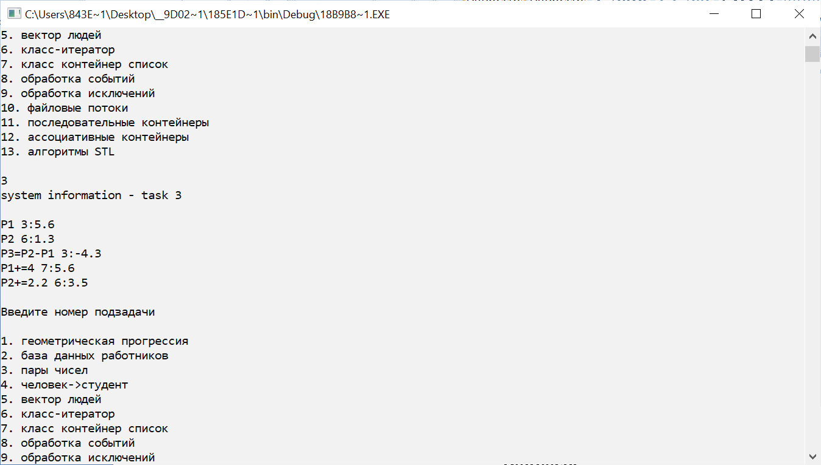

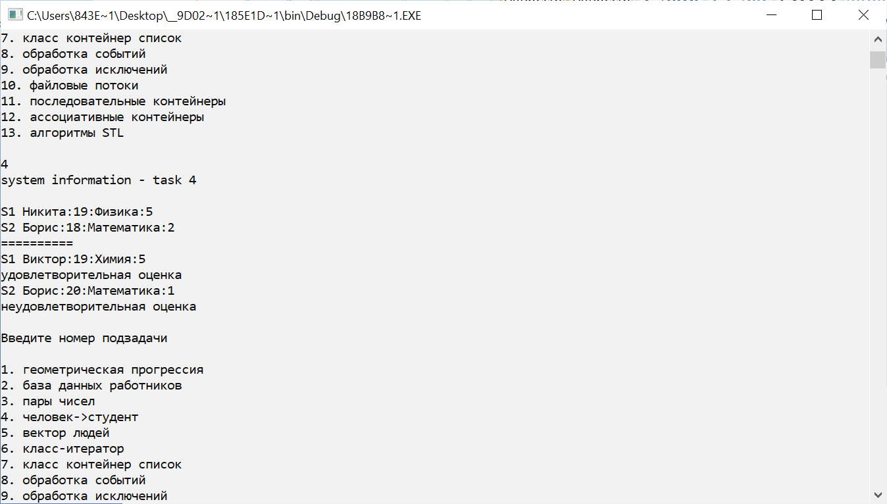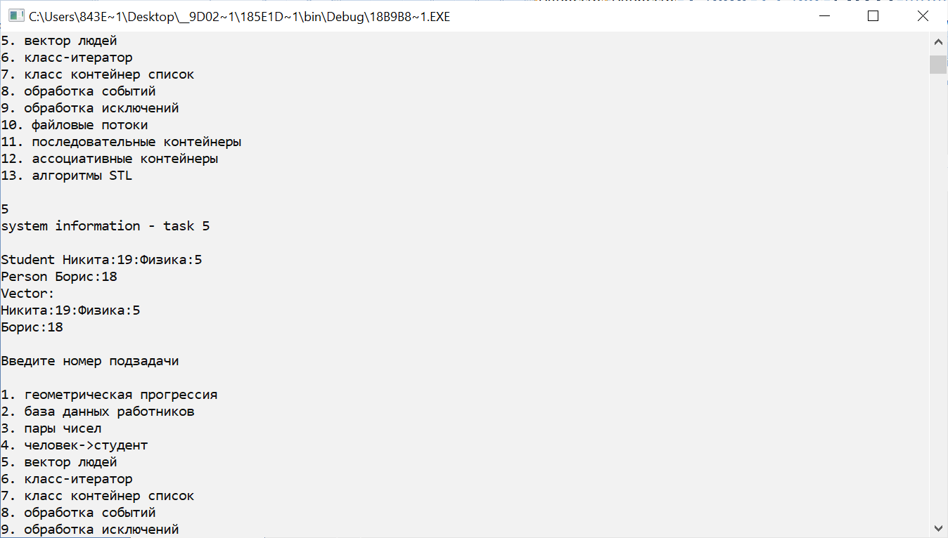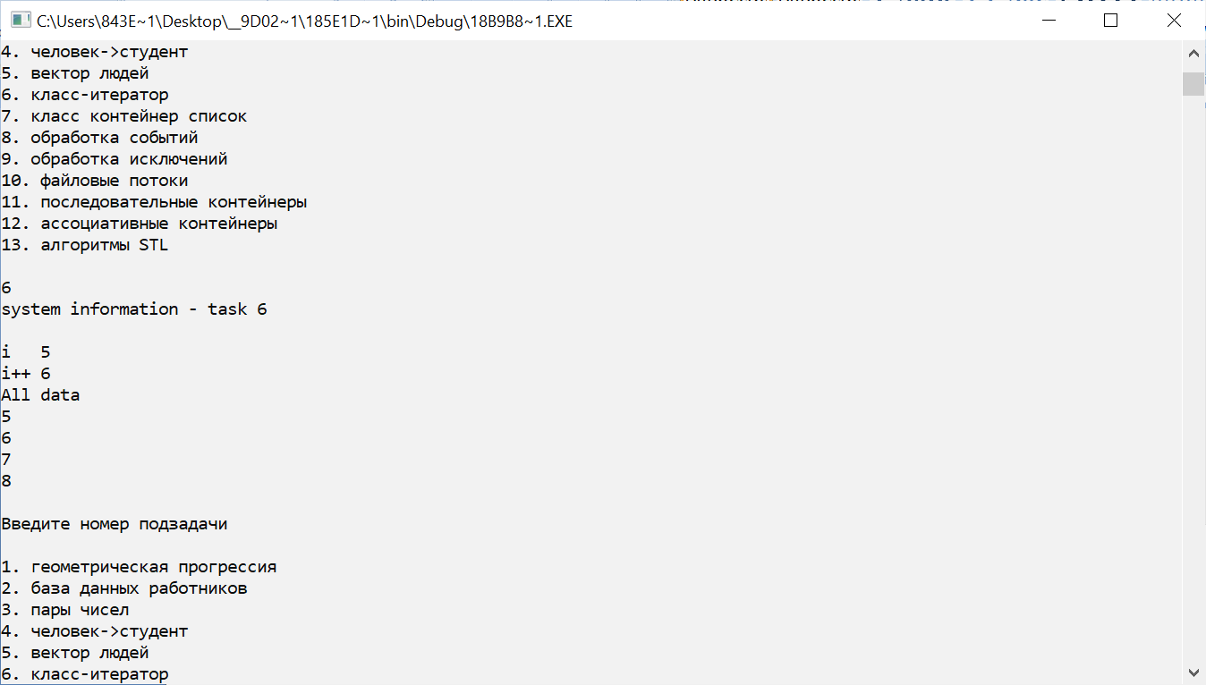

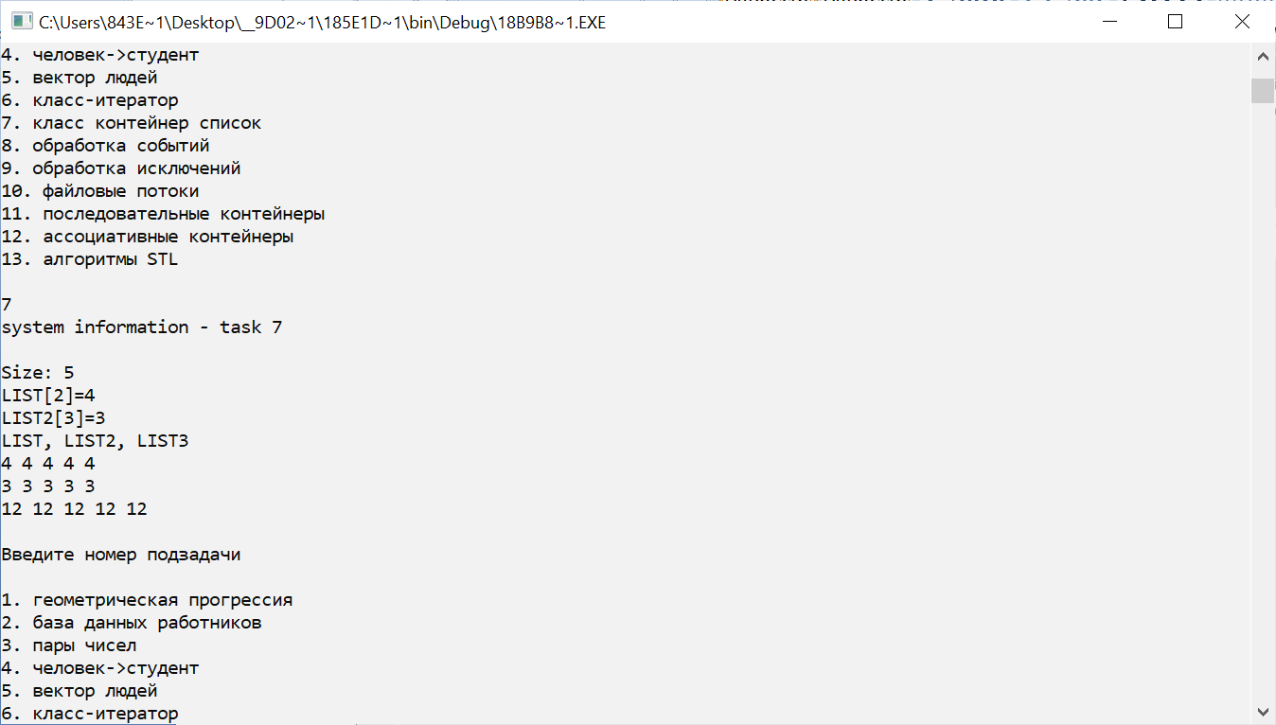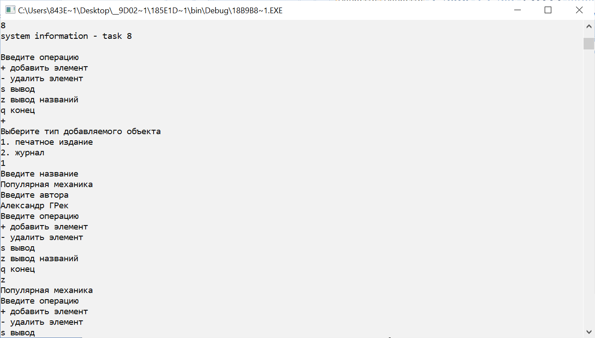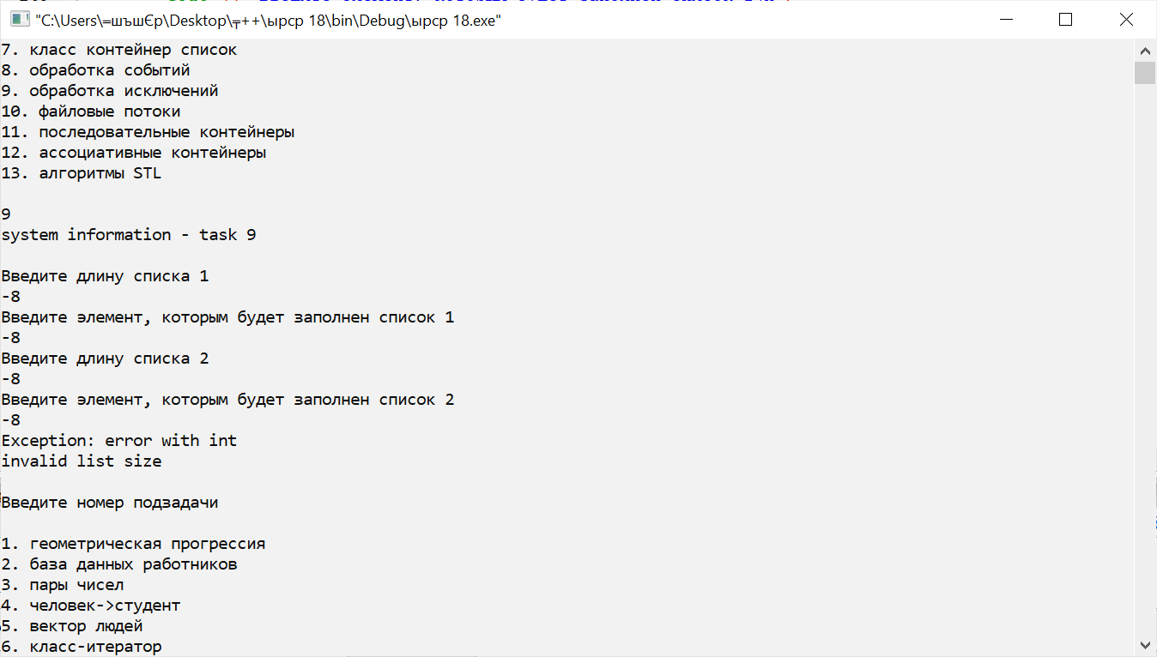

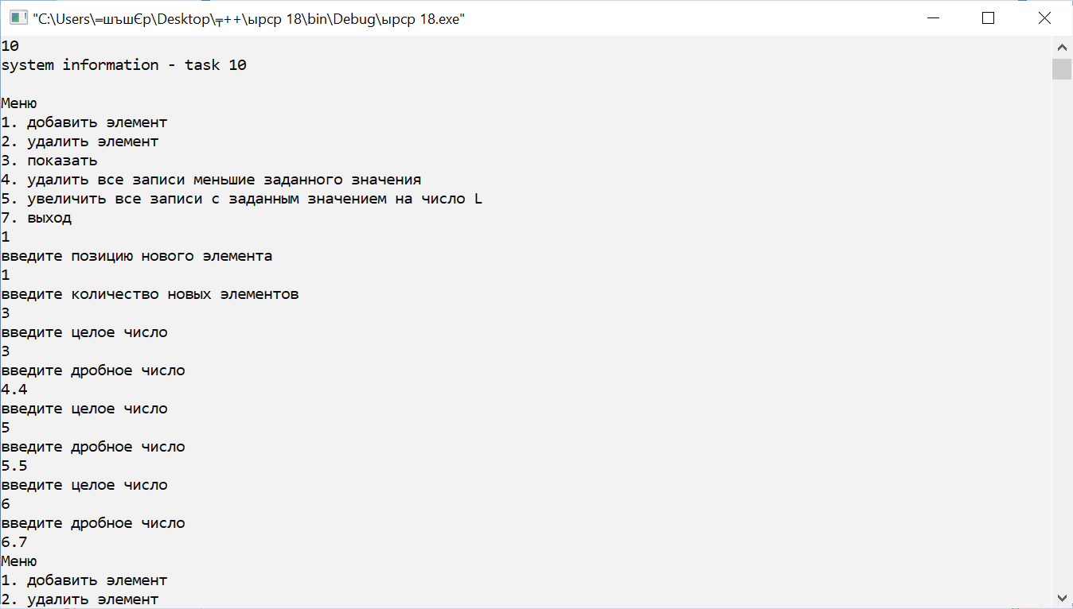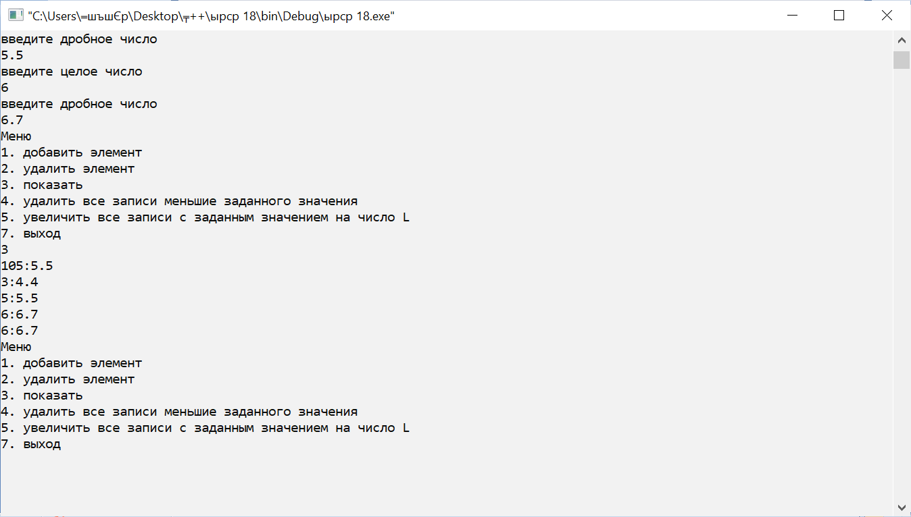

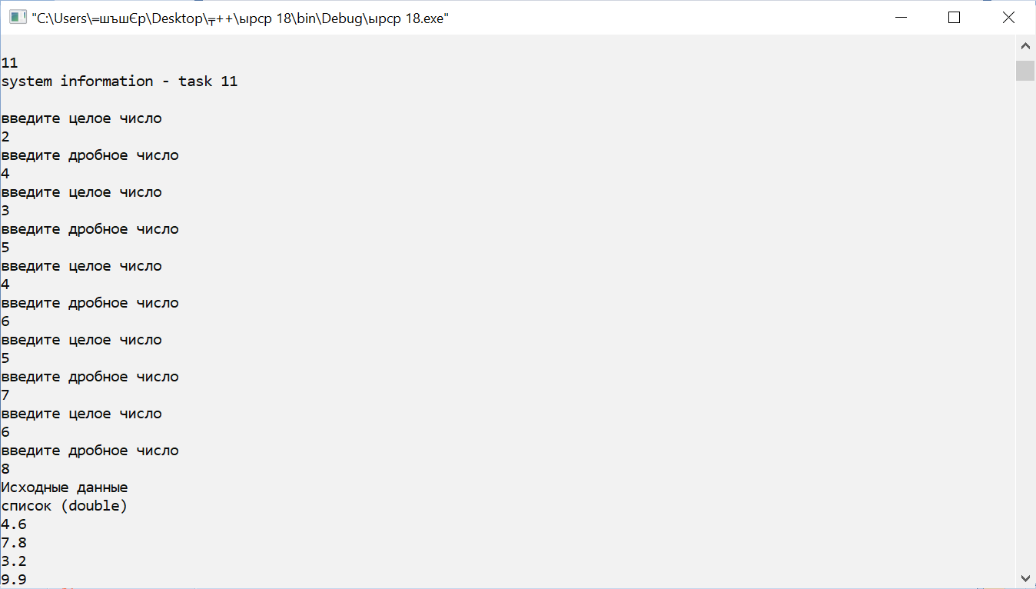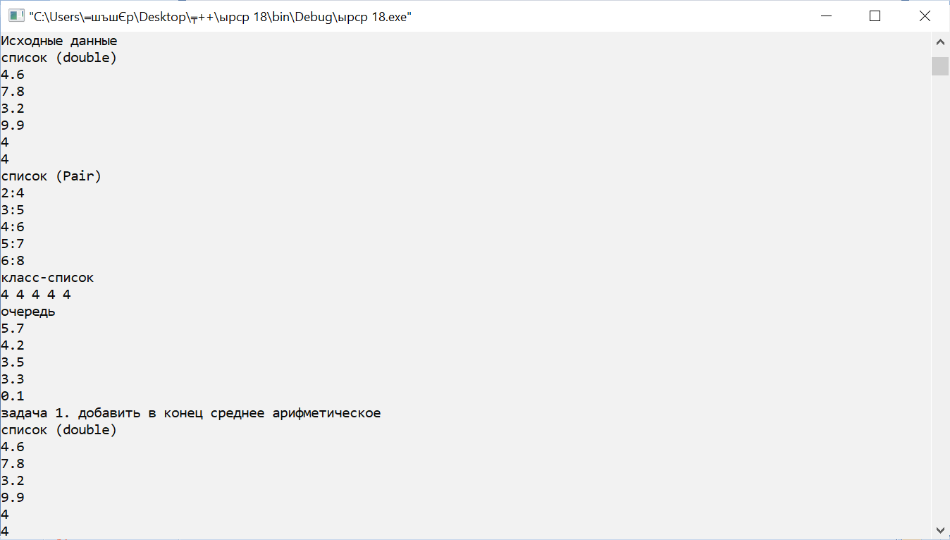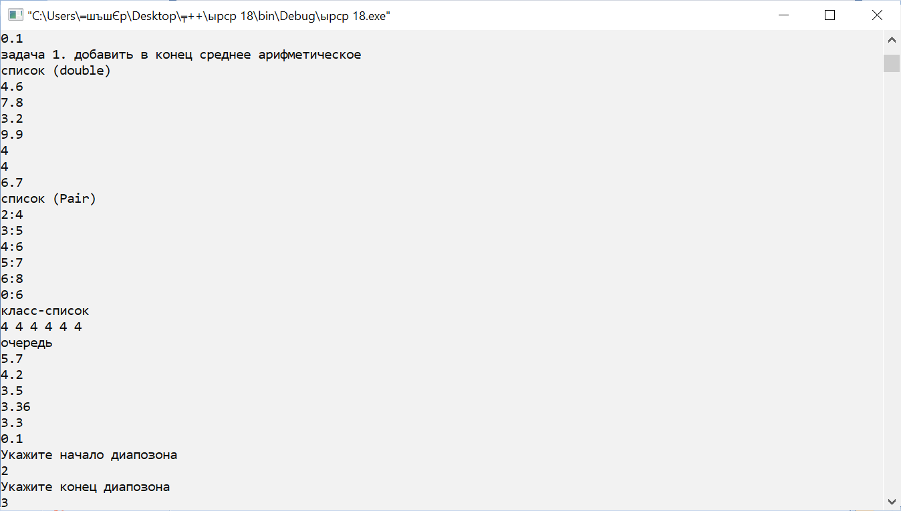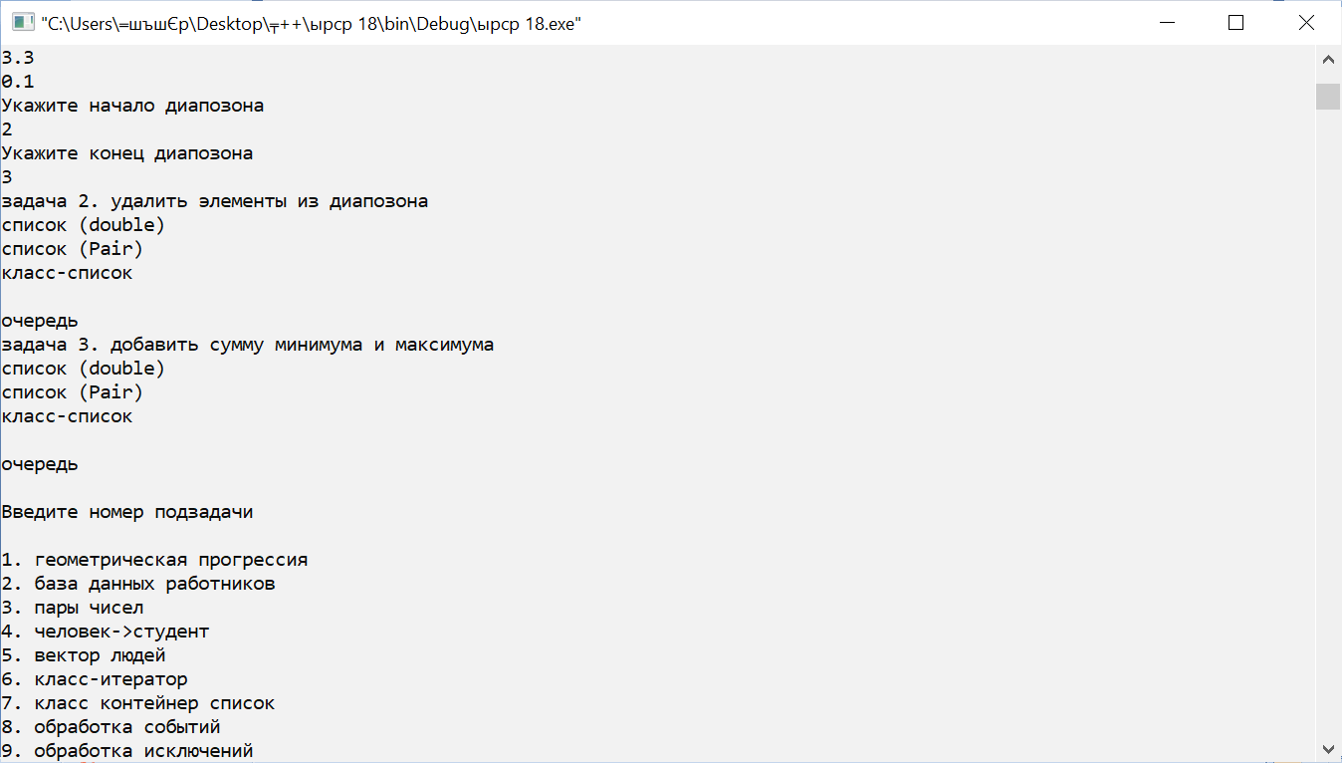

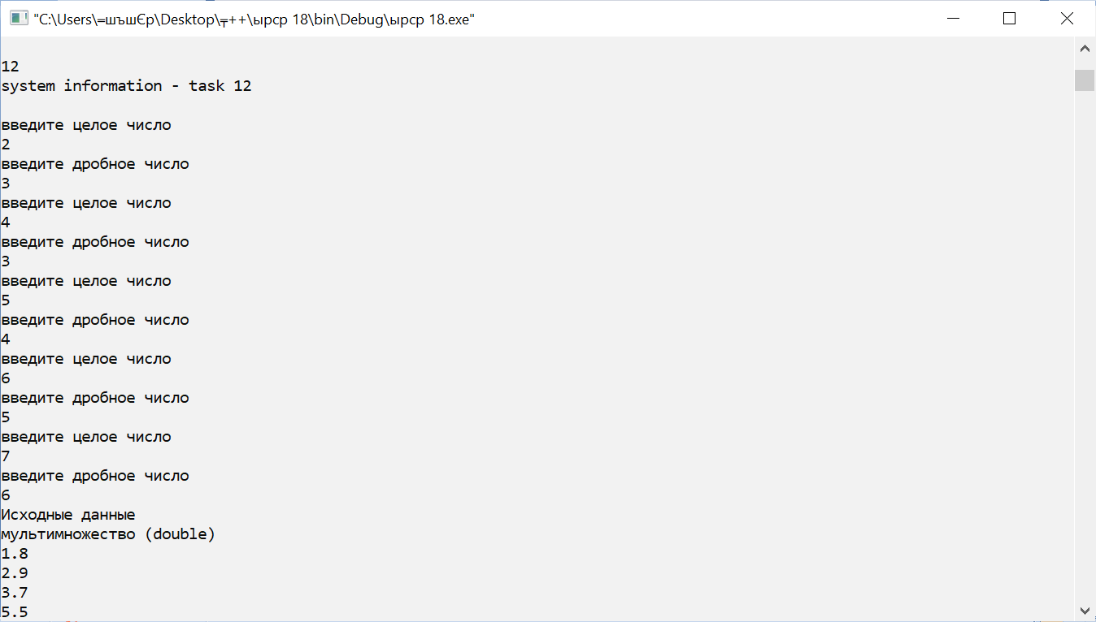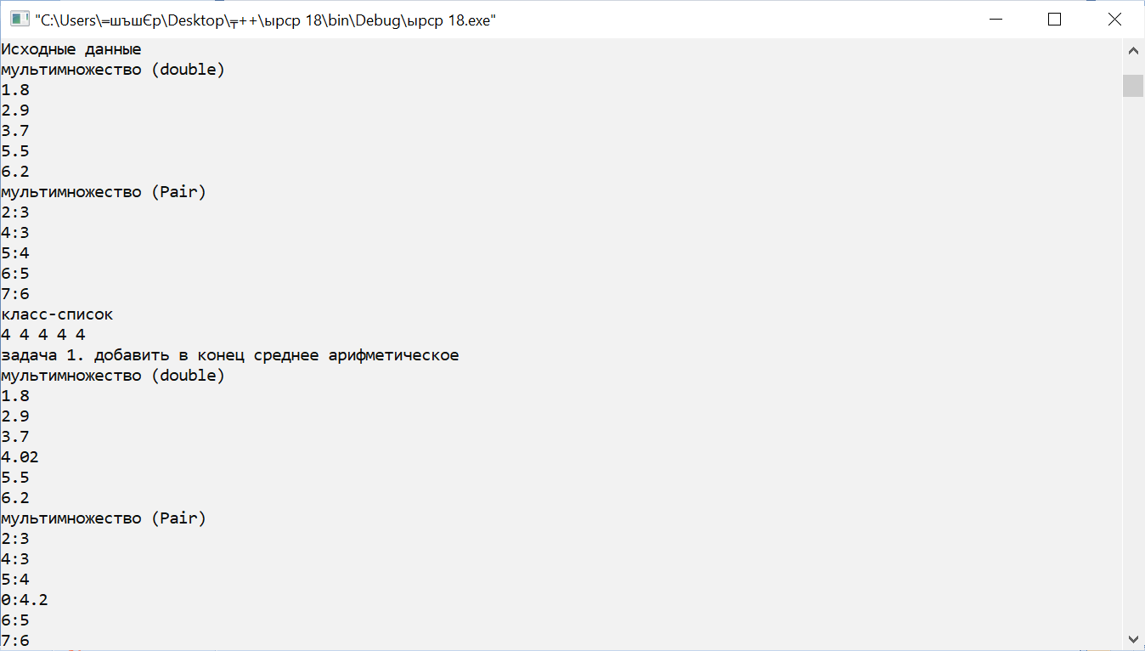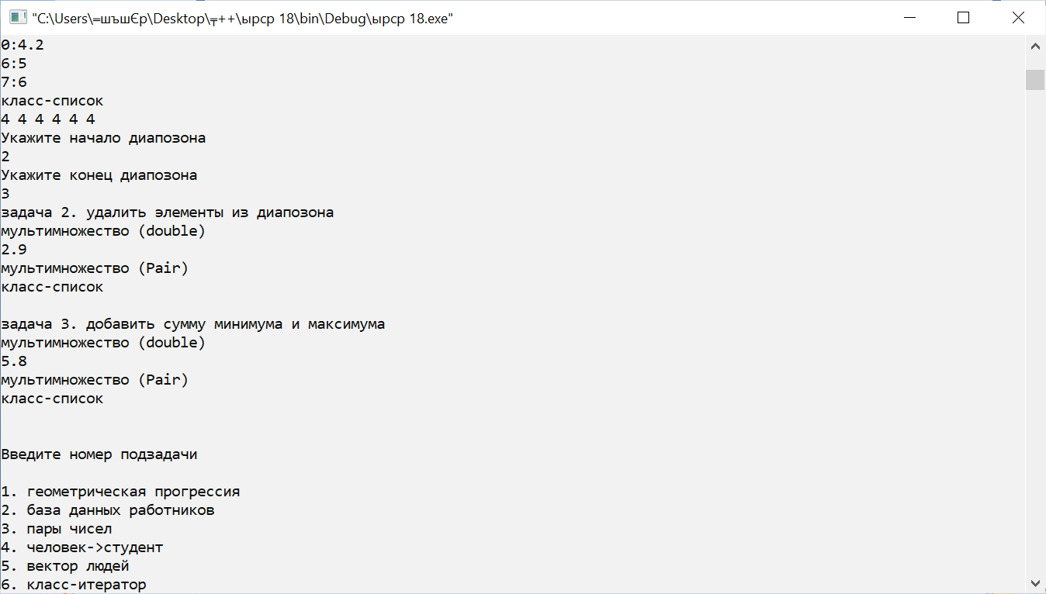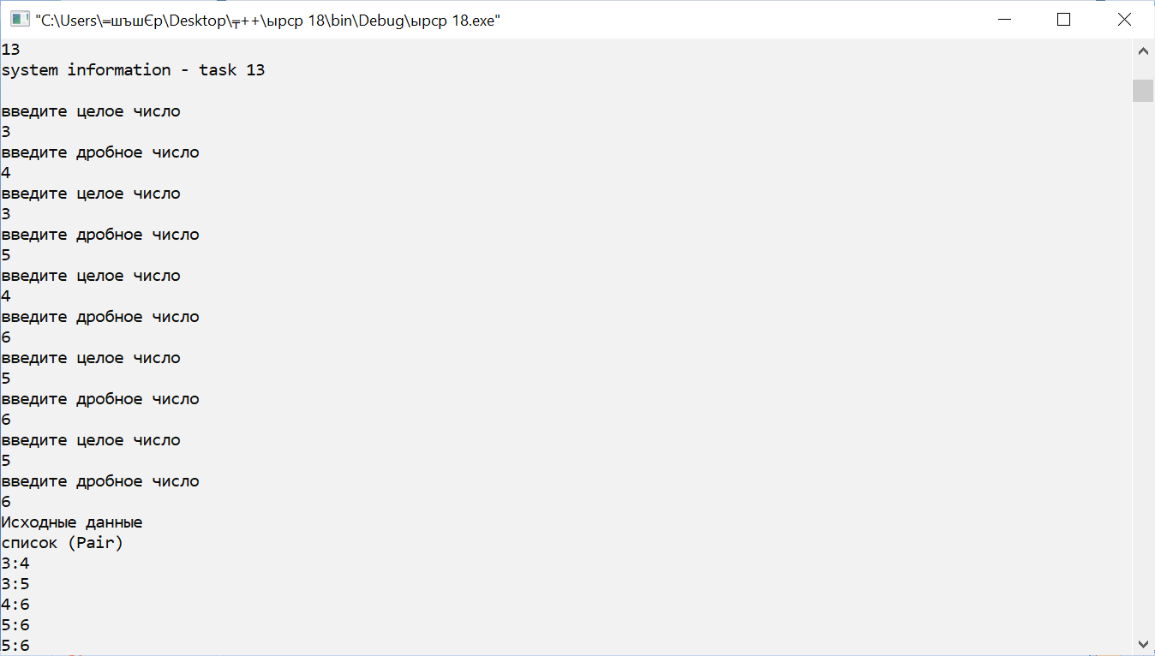

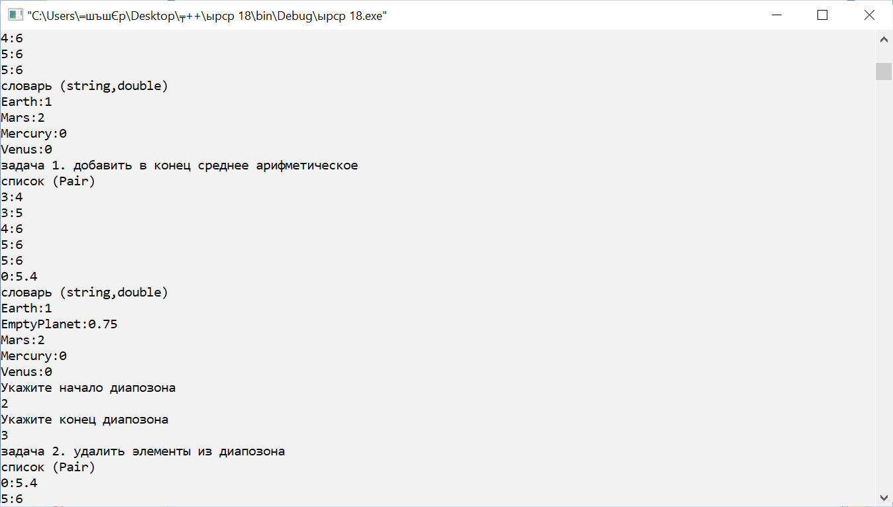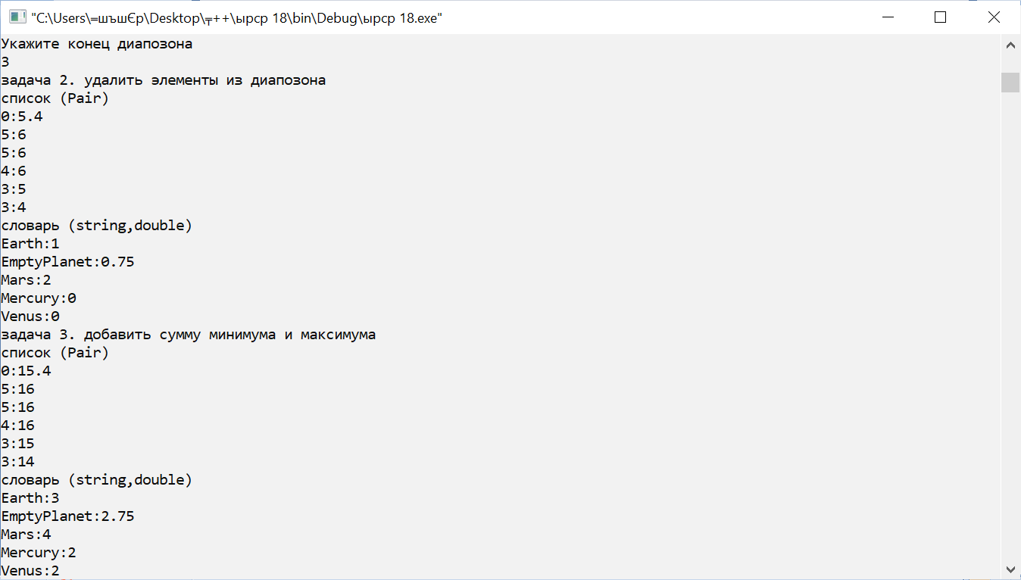

**Вопросы**

Часть 1

1. Пользовательский тип данных
2. Переменная с заданными полями и методами
3. Поля
4. Методы
5. Скрыть от пользователя внутренние механизмы
6. Доступ из любой точки программы
7. Доступ только изнутри класса
8. Публичный
9. Приватный
10. Публичный, так как пользователь взаимодействует с интерфейсом
11. Модификаторы, обратиться напрямую
12. Селекторы, обратится напрямую
13. Через ->

Часть 2

1. Чтобы создать объект
2. 4
3. Чтобы удалить поля, использующие динамическую память
4. Создать объект по умолчанию, объект и объект-копию
5. Создать объект по уже имеющемуся объекту
6. Не наследуется, имеет тоже имя, что и класс, не возвращает значения
7. Не наследуется, имеет тоже имя, что и класс, не возвращает значения, не принимает значения
8. Ко всем
9. Указатель на объект, от которого был вызван метод
10. Разницы нет
11. Никакое
12. Конструкторы и деструкторы
13. Никакое
14. Конструктор без параметров
15. Конструктор без параметров
16. Конструктор с параметрами
17. С параметрами и копирования
18. С параметрами, без параметров, копирования
19. Копирования
20. Метод set_name()

Часть 3

1. Получить доступ к приватным полям извне
2. Ключевое слово friend, функция может дружить сразу с несколькими классами
3. Ключевое слово operator
4. 0
5. 0
6. 1
7. 1
8. Наличием int в скобках
9. Так же, как и обычную операцию
10. Объект того же класса
11. Перегрузка принимает и возвращает потоки
12. Вызовет соответствующую перегрузку
13. Ошибка
14. Вызовет перегрузку от a с параметром b
15. Вызовет перегрузку от a с параметром b

Часть 4

1. Не писать одни и те же методы дважды
2. Наследуются
3. Не наследуются
4. Наследуются
5. Так же, но с именем родителя через двоеточие
6. Нет
7. Нет
8. От родителя к потомку
9. От потомка к родителю
10. Функции, которые будут переопределены в классе-потомке
11. Нет
12. Да
13. Все становится публичным
14. Все наследуемое становится приватным
15. Объекты класса-родителя могут быть замещены объектами класса-потомка
16. Все вышеперечисленные поля

Часть 5

1. Функция, равная нулю, ее нельзя вызвать
2. Класс без методов и полей
3. Для наследования от них нормальных классов, симуляция абстрактных сущностей
4. Функции, переопределенные в классах-наследниках
5. При полиморфизме друг друга замещают классы а не функции
6. От «фигуры» наследуются «треугольник» и «круг»
7. Вывод площади для предыдущей иерархии
8. При использовании виртуальных функций

Часть 6

1. Множество элементов, тип элементов не важен
2. Сортировка массива, одной функцией можно сортировать разные массивы и один массив можно сортировать разными функциями
3. Добавление элемента в конец списка
4. Набор однотипных элементов
5. Доступ, удаление, добавление, изменение
6. Последовательный, прямой, ассоциативный
7. Указатель на элемент контейнера
8. Через класс с перегрузкой разыменования
9. Слияние, склеивание
10. Ассоциативный
11. Стек
12. D
13. D
14. Прямой
15. Последовательный

Часть 7

1. Адаптировать класс под использование любых типов данных
2. Ключевое слово template
3. Ключевое слово template
4. Поля, принимающие значения любого типа
5. Не могут быть виртуальными, могут быть дружественными и наследуемыми
6. Template <typename T>
7. Да
8. Могут содержать дружественные, но не виртуальные функции. Код прописывается во время компиляции
9. Нет
10. Да
11. Нет
12. Ключевое слово template
13. Генерация кода по определенному типу данных
14. При компиляции

Часть 8

1. Класс, содержащий множество объектов другого класса
2. Class List {list <Student> data; int size;}
3. List() {size=0;}
4. ~List() {delete data;}
5. Void Show() {for (int i=0;i<size;i++) cout<<data[i];}
6. Ассоциация
7. Чтобы применять один указатель к объекту любого класса
8. Структура, передаваемая между классами и пользователем
9. Индикатор пустоты сообщения, само сообщение
10. Struct e{int what;union{int message;struct{int command,a;}}}
11. 0 для пустого события, 1 для не пустого
12. Целое число в зависимости от типа передаваемого события
13. Для передач параметров события
14. Обработчик, цикл обработки, конструктор и деструктор
15. Цикл while до тех пор, пока не придет события с кодом выхода
16. Удаляет событие
17. Обрабатывает событие, запускает функцию, соответствующую типу события
18. Формирует новое событие
19. Для информирования обработчика о завершении цикла
20. Для проверки значения endstate

Часть 9

1. Объект, который генерирует система при возникновении исключительной ситуации
2. Поиск исключения и его обработка
3. Throw
4. Try
5. Catch
6. Тип, тип и имя, «…»
7. Exception
8. Унаследовать собственные классы от абстрактного
9. Int и double
10. Никакие
11. В любой

Часть 10

1. Последовательность байтов для обмена информацией с программой
2. Стандартный, строковый, файловый
3. Iostream
4. Fstream
5. Sstream
6. <<
7. >>
8. Write
9. Getline
10. In, out, trunk, app, ate, binary
11. App
12. In
13. In, out
14. Out, trunk
15. Добавление в конец
16. Запись в файл
17. Чтение и запись
18. Fstream stream(“name.txt”,ios::in);
19. Fstream stream(“name.txt”,ios::out);
20. Fstream stream(“name.txt”,ios::out|ios::app);
21. Stream>>p;
22. Stream<<p;
23. Записать во вспомогательный файл все, кроме удаляемого элемента. Удалить исходный документ и переименовать новый.
24. Открыть в режиме app и добавить
25. Все, до нужной записи, во вспомогательный файл. Записать измененный во вспомогательный файл, дописать оставшиеся записи из основного файла. Удалить исходный документ и переименовать новый.

Часть 11

1. Классы и алгоритмы
2. Списки стеки очереди
3. Подключить библиотеку
4. Указатель
5. Инкремент, декремент, разыменование
6. От begin() до end()
7. Входные выходные прямые
8. Добавление и удаление элементов, вычисление длины, проверка на пустоту
9. Вставка элемента в конец
10. Вставка элемента в конец
11. Вставка элемента в конец
12. Доступ по индексу, вставка элемента
13. Добавление элемента, удаление, вставка
14. Вставка элементов в начало и в конец
15. Emplace
16. Emplace_back
17. Erase
18. Pop
19. Erase
20. Pop
21. For (auto i=a.begin();i!=a.end();i++) cout << i<< “ “;
22. Контейнер, основанный на другом контейнере
23. Стек чисел и стек списков чисел
24. Добавить элемент в начало, удалить первый элемент
25. Добавить элемент в конец, удалить элемент сначала
26. Последний расставляет элементы по порядку
27. Переложить в другой стек все кроме нужного
28. Перекладывать из начала в конец, нужный пропустить
29. For (auto i=a.begin();i!=a.end();i++) cout << i<< “ “;
30. For (auto i=a.begin();i!=a.end();i++) cout << i<< “ “;

Часть 12

1. С нечисловыми индексами
2. Map set multiset multimap
3. Через итератор и “->first” “->second”
4. Size() begin() end()
5. Map M<string,int>;
6. Доступ по итератору, вычисление размера, добавление элемента, удаление по итератору, удаление по ключу
7. По возрастанию
8. M.insert(make_pair(“A”,1);
9. M[“A”]=1;
10. For (auto iter=A.begin();iter!=A.end();iter++)cout<<iter->first<<iter->second;
11. For (string i=0;i<10;i++) cout << keys[i]<<M[keys[i]]<<endl;
12. Последний допускает хранение дубликатов
13. Множество
14. Set хранит только ключи
15. Set <int> set1;
16. По возрастанию ключа
17. Определение размера, доступ по итератору, добавление элемента
18. Set1.insert(4);
19. For (auto iter=set1.begin();iter!=set1.end();iter++)cout<<*iter;
20. Последний допускает наличие дубликатов и хранит их в порядке добавления